**H4EKO-D**

РУКОВОДСТВО ПОЛЬЗОВАТЕЛЯ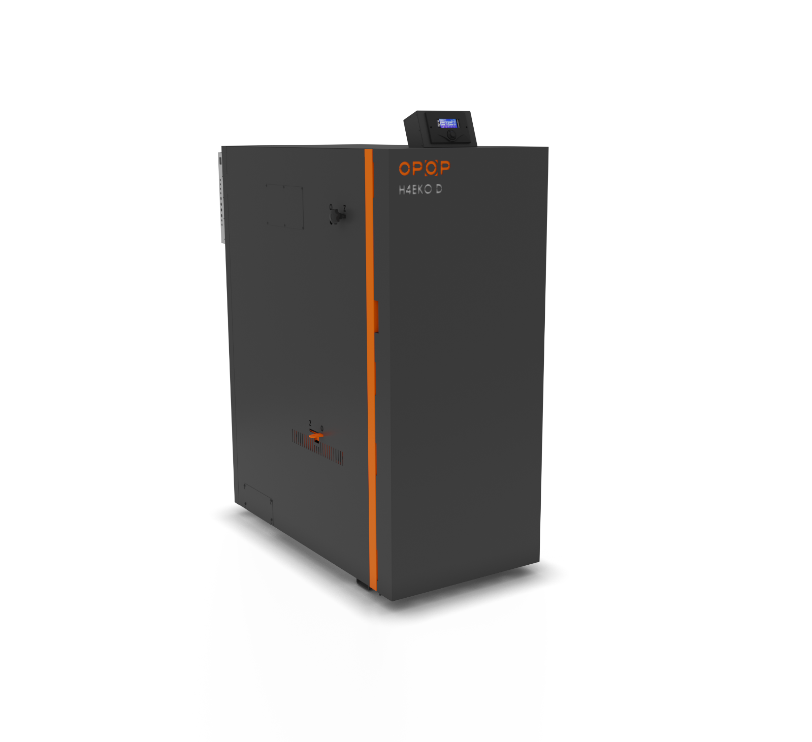

C:\Users\velicka\Desktop\H416EKO-D_navod\H416EKO-D\OPOP logo.png

**СОДЕРЖАНИЕ**

[**1. ВВЕДЕНИЕ** 2](#_Toc97839995)

[**2. ХАРАКТЕРИСТИКа КОТЛА** 3](#_Toc97839996)

[**3. ТЕХНИЧЕСКОЕ ОПИСАНИЕ** 3](#_Toc97839997)

[**4. ТЕХНИЧЕСКИЕ ПАРАМЕТРЫ** 4](#_Toc97839998)

[**5. СПИСОК ЗАМЕНЯЕМЫХ ЗАПЧАСТЕЙ** 7](#_Toc97839999)

[**7. УСТАНОВКА КОТЛА** 7](#_Toc97840000)

[**8. МОНТАЖ КОНТУРА ОХЛАЖДЕНИЯ** 9](#_Toc97840001)

[**10. ЭЛЕКТРИЧЕСКАЯ СХЕМА** 10](#_Toc97840002)

[**11. ГИДРАВЛИЧЕСКИЕ СХЕМЫ** 11](#_Toc97840003)

[**12. ПАНЕЛЬ УПРАВЛЕНИЯ** 14](#_Toc97840004)

[**13. ОСНОВНЫЕ ФУНКЦИИ ПАНЕЛИ УПРАВЛЕНИЯ** 15](#_Toc97840005)

[**14. НАСТРОЙКИ УСТАНОВЩИКА** 17](#_Toc97840006)

[**14. ОСНОВНЫЕ НАСТРОЙКИ БЛОКА УПРАВЛЕНИЯ** 21](#_Toc97840007)

[**15. Розжиг** 21](#_Toc97840008)

[**16. Режим Работы** 21](#_Toc97840009)

[**17. ЗАГРУЗКА ТОПЛИВА** 22](#_Toc97840010)

[**18. Выгасание котла** 22](#_Toc97840011)

[**19. ОБСЛУЖИВАНИЕ** 23](#_Toc97840012)

[**20. Анализ рисков** 23](#_Toc97840013)

[**21. МЕРЫ В СЛУЧАЕ НЕИСПРАВНОСТИ** 25](#_Toc97840014)

[**22. ЭНЕРГОЭФФЕКТИВНОСТЬ** 29](#_Toc97840015)

[**23. ИДЕНТИФИКАЦИОННЫЕ ЗНАКИ** 29](#_Toc97840016)

[**24. ПРАВИЛА И СТАНДАРТЫ** 34](#_Toc97840017)

[**25. УТИЛИЗАЦИЯ ОТХОДОВ** 35](#_Toc97840018)

[**26. ГАРАНТИЙНЫЕ УСЛОВИЯ** 35](#_Toc97840019)

[**27. ГАРАНТИЙНЫЙ ТАЛОН** 37](#_Toc97840020)

[**28. ДЕКЛАРАЦИЯ О СООТВЕТСТВИИ** 39](#_Toc97840021)

[**28. РЕГИСТРАЦИОННАЯ КАРТА** 40](#_Toc97840022)

# **1. ВВЕДЕНИЕ**

Уважаемые клиенты,

Мы очень ценим, что Вы выбрали продукт из нашего ассортимента и, таким образом, стали одним из наших клиентов. Желаем Вам настоящего благополучия с нашим продуктом. Надеемся, что наша продукция будет служить Вам долго и надежно. Этому способствуют все сотрудники нашей компании. Пожалуйста, внимательно прочитайте инструкцию по применению, обратитесь к нам в случае возникновения любых вопросов: мы будем рады проконсультировать Вас по вопросам эксплуатации котла.

# **2. ХАРАКТЕРИСТИКа КОТЛА**

Стальной водогрейный котел серии H4xx EKO-D предназначен для общедомового/этажного и центрального отопления частных домов или подходящих производственных предприятий с максимальной гидростатической высотой уровня отопительной воды 20 м. Котел H4xx EKO-D предназначен для твердого топлива, то есть для отопления дровами. Сжигание других веществ или материалов не допускается. Котел должен быть присоединен к дымовой трубе, соответствующей мощности котла и с требуемой минимальной тягой согласно инструкции по эксплуатации.

Для того, чтобы котел исправно работал, кроме профессионального монтажа необходимо позаботиться о правильной эксплуатации котла и его регулярной чистке, о чем Вы узнаете ниже в данной инструкции. Этот котел был сертифицирован Инженерно-испытательным институтом в г. Брно, Чехия в соответствии с ČSN EN 303-5 и соответствует самым строгим критериям сжигания твердого топлива, так как входит в высший 5-й класс по эмиссиям, а также соответствует стандарту «Ecodesign». Это значит, что для этих котлов Вы можете подать заявку на госсубсидии.

Котел работает под отрицательным давлением на выходе дымовых газов благодаря вытяжному вентилятору, который всасывает воздух через заслонки первичного и вторичного воздуха в шахту бункера, сопло, теплообменник котла, а затем в тракт дымовых газов. Котел работает в условиях без конденсации, поэтому к тракту дымовых газов нет требований, которые требовали бы защиты от конденсации воздуха.

# **3. ТЕХНИЧЕСКОЕ ОПИСАНИЕ**

Котлы H4xx EKO-D представляют собой газификационные котлы, предназначенные для отопления дровами. Внутри котла находится огнеупорная бетонная насадка (сопло), которая пропускает пламя в заднюю часть котла, в теплообменник, а затем в дымоход. На выходе из тракта дымовых газов котла расположен вытяжной вентилятор, что обеспечивает идеальное сгорание практически в любых условиях. Котел контролируется блоком управления, расположенным в задней части котла.

Подача воздуха для горения обеспечивается первичными заслонками (с левой и правой сторон котла) и вторичной заслонкой (перед котлом). Первичные заслонки обеспечивают надлежащую работу котла, в то время как вторичные заслонки регулируют остаточный кислород в котле таким образом, чтобы сгорание было идеальным с минимально возможными выбросами монооксида углерода и оксидов азота.

На передней стороне котла Вы можете найти загрузочную и очистительную дверцу. Убедитесь, что во время работы котла они плотно закрыты. При сжигании древесины в газифицирующих котлах образуется большое количество дыма, который в процессе горения скапливается в загрузочной камере под загрузочной дверцей и постепенно выходит через сопло в теплообменник котла. Поэтому не открывайте ни одну из дверц во время процесса горения до тех пор, пока в котле не останется только горячий слой углерода от загруженного топлива, на который затем можно повторно загрузить новое топливо. Подробнее о способе отопления читайте в главах «Розжиг», «Эксплуатация», «Загрузка дров», «Выгасание котла».

На боковой стороне котла Вы найдете тягу котла, которая управляет вытяжной заслонкой, которая обеспечивает отвод дыма из бункера, так что при открытии загрузочной дверцы дым не попадает в помещение. Нет необходимости в открытии загрузочной дверцы в процессе горения, лучше дождаться, пока древесина не сгорит до остаточного тлеющего слоя, который не выделяет дыма. После этого загрузочную дверцу можно легко открыть и добавить новое топливо. Более подробная информация приведена в главе «Загрузка дров».

Боковые стенки загрузочной камеры снабжены защитными металлическими накладками, которые защищают стенки котла от вредных веществ, образующихся при сгорании. Эти крышки являются съемными, но они всегда должны быть помещены в котел во время горения.

Под соплом из огнеупорного бетона расположена камера сгорания. Именно здесь пламя из загрузочной камеры опускается вниз, где завершается весь процесс горения. Камера сгорания облицована шамотным кирпичом, который улавливает и сжигает оставшееся количество частиц пыли, которые в противном случае оказались бы в воздухе. Попасть в камеру сгорания можно, открыв нижнюю дверцу. Сюда же следует выметать оставшуюся золу из котла.

Во время работы котла все дверцы должны быть закрыты. Если Вы оставите какую-либо из дверц открытой, то произойдет утечка продуктов сгорания в помещение, что может нанести вред здоровью или имуществу.

За камерой сгорания находится трубчатый теплообменник котла, оснащенный завихрителями дымовых газов для снижения температуры дымохода и количества частиц пыли в воздухе. Котел очень прост по своей конструкции, но, несмотря на это, он соответствует самым строгим критериям эмиссионным нормам.

# **4. ТЕХНИЧЕСКИЕ ПАРАМЕТРЫ**

|  |  |  |  |  |  |  |  |
| --- | --- | --- | --- | --- | --- | --- | --- |
| **Технические параметры** | | Тип котла | | Тип котла | Тип котла | Тип котла | Тип котла |
| Наименование параметров | Ед.измерения | H425 EKO-D | | H435 EKO-D | H442 EKO-D | H449 EKO-D | H455 EKO-D |
| Номинальная тепловая мощность | [кВт] | 25 | | 35 | 42 | 49 | 55 |
| КПД | [%] | 90,5 | | 89,5 | 89,1 | 90,0 | 90,0 |
| Требуемая рабочая тяга | [мбар] | 0,12 | | 0,19 | 0,17 | 0,18 | 0,18 |
| Вес | [кг] | 513 | | 510 | 510 | 570 | 570 |
| Экодизайн |  | Да | | да | да | да | да |
| Класс котла согласно ČSN EN 303-5 |  | 5 | | 5 | 5 | 5 | 5 |
| Объем воды | [ литры ] | 145 | | 145 | 145 | 161 | 161 |
| Диаметр дымохода | [мм] | 130 | | 130 | 130 | 130 | 130 |
| Расход топлива | [кг/ч] | 6,03 | | 8,9 | 10,8 | 12,5 | 14,2 |
| Диапазон температур отопительной воды | [°C] | 65 - 85 | | 65 - 85 | 65 - 85 | 65 - 85 | 65 - 85 |
| Объем топливной шахты | [ литры ] | 137 | | 170 | 170 | 201 | 201 |
| Размеры загрузочного отверстия (ВхШ) | [см] | 40 x 34 | | 40 x 45 | 40 x 45 | 40 x 45 | 40 x 45 |
| Максимальная длина полена | [см] | 53 | | 53 | 53 | 53 | 53 |
| Время горения при номинальной мощности | [ч] | > 4 | | > 4 | > 4 | > 4 | > 4 |
| Температура дымовых газов при номинальной тепловой мощности | [°C] | 109,6 | | 133 | 153 | 140 | 143 |
| Максимальное избыточное давление отопительной воды | [МПа] | 0,2 | | 0,2 | 0,2 | 0,2 | 0,2 |
| Испытательное избыточное давление отопительной воды | [МПа] | 0,4 | | 0,4 | 0,4 | 0,4 | 0,4 |
| Рекомендуемое топливо |  |  | Древесина - А, Сухая древесина с теплотворностью 15 - 17 МДж/кг, диаметром 80 - 150 мм и влажностью 12 - 20% | | | | |
| Массовый расход дымовых газов | [кг/с] | 0,0153 | | 0,0246 | 0,0293 | 0,031 | 0,0327 |
| Углекислый газ при 10% O2 | [мг/м3] | 169 | | 200 | 91 | - | 174 |
| ПЫЛЬ при 10% O2 | [мг/м3] | 22 | | 16 | 30 | - | 50 |
| Электрическая защита | IP | 20 | | 20 | 20 | 20 | 20 |
| Номинальная электрическая мощность | [Вт] | 29 | | 44 | 42 | 42 | 42 |
| Максимальное потребление электроэнергии | [Вт] | 52 | | 52 | 52 | 52 | 52 |
| Электроэнергия в режиме ожидания | [Вт] | 4 | | 4 | 4 | 4 | 4 |
| Рекомендуемый объем накопительного бака \*[1] | [литры] | 1000 | | 1000 | 1000 | 1000 | 1000 |
| Источник питания | [В/A/Гц] | 230/2/50 | | 230/2/50 | 230/2/50 | 230/2/50 | 230/2/50 |
| Гидравлические потери котла при ∆ T = 20 K | [мбар] | 5,556 | | 5,556 | 7,989 | 7,761 | 7,533 |
| Гидравлические потери котла при ∆ T = 10 K | [мбар] | 22,18 | | 22,18 | 31,21 | 28,64 | 26,07 |
| Уровень шума | дБ |  | 42,3 ± 3,2 dB | | | |  |

\*[1] Фактический размер накопительного бака должен быть разработан проектировщиком.

Расход топлива напрямую зависит от качества и вида используемого топлива, а также от поддержания чистоты внутренних теплообменных поверхностей котла. Чем мельче нарублена древесина, тем больше достигается мощность котла, но при этом сокращается время горения на одну загрузку. Напротив, когда требуется меньшая мощность, можно использовать более грубую древесину, это увеличит время горения за одно применение. Положение заслонок первичного и вторичного воздуха и скорость вращения вентилятора также влияют на время горения

**Размеры котла:**

|  |  |  |  |  |  |  |
| --- | --- | --- | --- | --- | --- | --- |
|  |  | **H425 EKO-D** | **H435 EKO-D** | **H442 EKO-D** | **H449 EKO-D** | **H455 EKO-D** |
| Выходной/входной патрубок (наружная резьба) |  | G1 1/4" | G1 1/4" | G1 1/4" | G1 1/4" | G1 1/4" |
| Соединение контура охлаждения (внутренняя резьба) |  | G 1/2" | G 1/2" | G 1/2" | G 1/2" | G 1/2" |
| Соединение для слива и наполнения (внутренняя резьба) |  | G 1/2" | G 1/2" | G 1/2" | G 1/2" | G 1/2" |
| A - общая высота котла | [мм] | 1411 | 1411 | 1411 | 1551 | 1551 |
| B – общая глубина котла | [мм] | 1283 | 1283 | 1283 | 1323 | 1323 |
| C – ширина котла | [мм] | 670 | 670 | 670 | 670 | 670 |
| D – расположение дымохода | [мм] | 607 | 607 | 607 | 607 | 607 |
| E – расположение впускного патрубка для воды | [мм] | 102 | 102 | 102 | 102 | 102 |
| F – расположение выпускного патрубка для воды | [мм] | 1324 | 1324 | 1324 | 1324 | 1324 |
| H – расположение контура охлаждения | [мм] | 628 | 628 | 628 | 768 | 768 |
| J – расположение сливного клапана | [мм] | 97 | 97 | 97 | 97 | 97 |
| Толщина стенок корпуса котла (вода/пламя) | [мм] | 5 | 5 | 5 | 5 | 5 |
| Толщина стенок корпуса котла (вода) | [мм] | 3 | 3 | 3 | 3 | 3 |

**Описание частей котла:**

|  |  |
| --- | --- |
| **номер** | **Название детали** |
| 1 | Главный выключатель |
| 2 | Зольная дверца |
| 3 | Загрузочная дверца |
| 4 | Прочистная дверца |
| 5 | Вытяжной вентилятор |
| 6 | Блок управления |
| 7 | Панель управления |
| 8 | Регулировка подачи вторичного воздуха |
| 9 | Регулировка подачи первичного воздуха |
| 10 | Управление дымовой заслонкой |
| 11 | Отверстие для очистки |
| 12 | Контур охлаждения |
| 13 | Сопло из огнеупорного бетона |
| 14 | Замедлитель дымовых газов (H416, H420EKO-D 1x ; H425EKO-D 2x) |
| 15 | Очищающая заслонка |
| 16 | Дымовая заслонка |
| 17 | Распорные пластины загрузочной шахты |
| 18 | Загрузочная шахта |
| 19 | Камера сгорания |
| 20 | Передняя крышка |

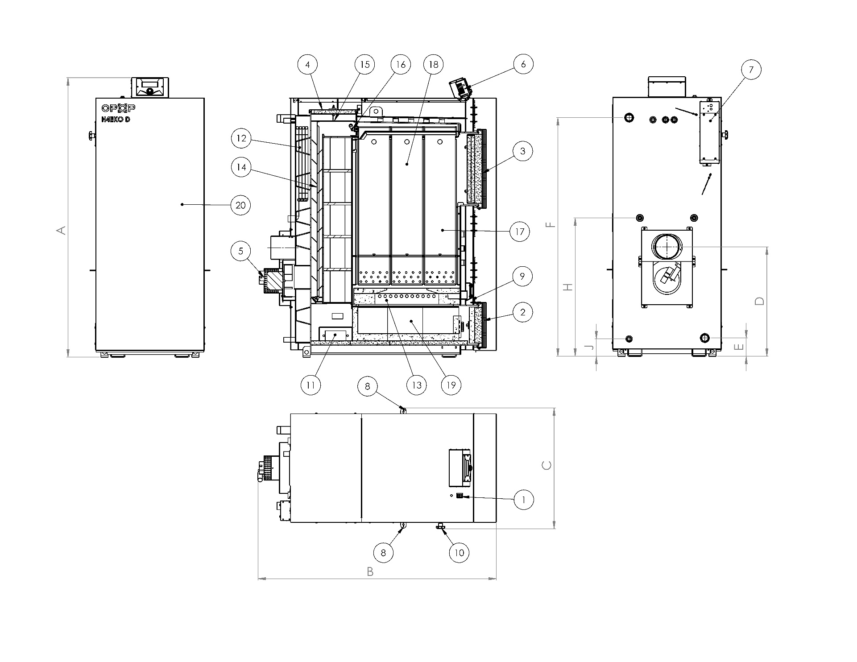

|  |  |
| --- | --- |
| **Передняя часть котла:**   * Панель управления * Заслонка вторичного воздуха * Зольная дверца | **Левая сторона котла:**   * Заслонка подачи первичного воздуха * Шток выпускной заслонки для загрузки топлива * Крышка для очистки в нижней части котла |
| **Задняя часть котла:**   * Разъем датчика ЦО * Разъем датчика безопасности STB * Патрубок выходной воды из котла * Дымоход * Датчик температуры дымовых газов * Вытяжной вентилятор * Вход и выход контура охлаждения (взаимозаменяемые) * Разъем датчика контура охлаждения * Патрубок входной воды котла * Сборник конденсата впускного клапана | **Правая сторона котла:**   * Заслонка подачи первичного воздуха * Крышка для чистки в нижней части котла * Колодец для электронагревателя в нижней части котла |
| **Верхняя часть котла:**   * Загрузочная дверца * Крышка очистительной дверцы * Очистительная дверца * Сажетруска (Заслонка под дверцей для чистки) |

На всех заслонках подачи первичного и вторичного воздуха расположены упоры, препятствующие полному перекрытию подачи воздуха в котел. Поэтому невозможно погасить котел, закрыв заслонки до крайнего положения, что недопустимо по стандартам.

# **5. СПИСОК ЗАМЕНЯЕМЫХ ЗАПЧАСТЕЙ**

Полную комплектацию всех частей котлов серии H4xx-D можно найти ниже. Используйте этот список для идентификации деталей котла при их заказе или замене.

# **7. УСТАНОВКА КОТЛА**

Твердотопливный котел может быть установлен только компанией, имеющей действительные полномочия на его установку, или лицами, уполномоченными нашей компанией. Список доступен на сайте opop.cz, или Вы можете запросить его по телефону 571 675 589. Для установки котла должен быть подготовлен проект по установке в соответствии с действующими нормативными актами.

**Размещение котла**

Котел должен быть установлен в отдельной котельной, специально приспособленной для отопления. В котельной должно быть достаточно места для установки и обслуживания котла. Должна быть обеспечена достаточная циркуляция свежего воздуха для горения, конструкция дымохода должна обеспечивать достаточную тягу для соответствующего типа котла и должна соответствовать строительным критериям, приведенным далее в этом руководстве и в обязательных правилах по технике безопасности. Никогда не устанавливайте котел на открытых пространствах или балконах, в местах проживания людей, таких как кухня, гостиная, ванная комната, спальня, в местах, где есть взрывоопасные и легковоспламеняющиеся материалы.



Устанавливайте котел на бетонное основание из огнеупорного материала или на огнеупорное основание.

Вокруг котла должно быть как минимум свободное пространство, видимое на рисунке справа. При установке и эксплуатации котла необходимо соблюдать безопасное расстояние 200 мм от легковоспламеняющихся материалов класса воспламеняемости B, C1 и C2 (согласно ČSN 06 1008).

Для легко воспламеняющихся материалов класса воспламеняемости C3, которые быстро горят и самовозгораются даже после удаления источника воспламенения (например, картон, бумага, битумный и смоляной картон, древесина и древесноволокнистые плиты, пластмассы, напольные покрытия) безопасное расстояние увеличивается вдвое, т.е. до 400 мм

Безопасное расстояние также должно быть удвоено, если степень воспламеняемости строительного материала не доказана.

**Монтаж труб системы отопления**

К задней части котла приварены выпускные и входные водяные патрубки G1 1/4". Эти патрубки также могут быть оснащены фланцами старого типа, если Вы заменяете наш старый котел на новый и не хотите менять трубы для подключения. В этом случае котел подходит по своим размерам к отопительному контуру, к которому был подключен наш старый тип котла, тип H4v или H4eko. Обратитесь к нам или Вашему местному поставщику о возможности покупки этих фланцев в случае, если Вы меняете котел одного из вышеупомянутых старых типов.

Система горячего водоснабжения должна быть выполнена в соответствии с ČSN 06 0310:2006 (Центральное отопление, проектирование и монтаж), ČSN 06 0830:2006 (Оборудование безопасности для центрального отопления и нагрева воды для бытовых нужд), ČSN 07 7401 (Вода и пар для теплового энергетического оборудования с рабочим давлением пара до 8 МПа, ČSN EN 303-5 (Котлы центрального отопления - Часть 5: Котел центрального отопления на твердом топливе с ручной или автоматической подачей, с номинальной мощностью не более 300 кВт.



Котел должен быть установлен в комбинации с накопительным баком.

**Установка сливного клапана**

В задней нижней части на котле приваривается патрубок ½″, в который вкручивается (набивается) сливной/выпускной вентиль. После заполнения системы водой этот вентиль необходимо закрыть!

**Подключение к дымоходу**

Котел разрешается подсоединять только к дымовой трубе согласно ČSN 73 4201:2002. Подключение водогрейного котла должно производиться только с согласия дымоходной организации.

Котел должен быть подключен к отдельному вентиляционному отверстию дымовой трубы, которое имеет достаточную тягу для всех практически возможных условий эксплуатации.

Тяга дымохода всегда ниже в период повышенной влажности, тумана и если труба дымохода разогрета из-за продолжительного жаркого солнца.

Выпускной патрубок, закрепленный в борове дымохода и установленный на горловине дымохода котла, должен быть надежно собран и смонтирован, чтобы предотвратить его случайное или самопроизвольное высвобождение. Рекомендуется, чтобы дымоход от котла к дымовой трубе был не длиннее 1 м и поднимался к дымовой трубе; рекомендуемый уклон составляет не менее 5% (3°). Соединение рекомендуется осуществлять напрямую - не более одного изгиба.

Котел и дымоход должны соответствовать требованиям пожарной безопасности ČSN 06 1008:1997 (Пожарная безопасность теплового оборудования), ČSN EN 13501-1:2007 (Пожарная классификация строительных изделий и строительных элементов. Часть 1: Классификация по данным испытаний реакции на огонь) и может быть установлен на безопасном расстоянии 400 мм от легковоспламеняющихся материалов. Необходимо соблюдать безопасное расстояние, даже если степень воспламеняемости горючего материала не доказана.

# **8. МОНТАЖ КОНТУРА ОХЛАЖДЕНИЯ**

Котел H4xx EKO-D соответствует требованиям ČSN EN 303-5:2013 и Постановлению правительства 26/2003 Сз., оборудован предохранительным теплообменником для отвода избыточного тепла, который должен следить за тем, чтобы не превышалась максимальная температура воды в котле, т. е. 110°С. Этот предохранительный теплообменник сконструрирован так, что на входе регулируется предохранительным сливным клапаном. Этот клапан можно заказать у нас в любое время, чтобы установка на патрубки контура охлаждения была максимально простой.

**Принцип работы**

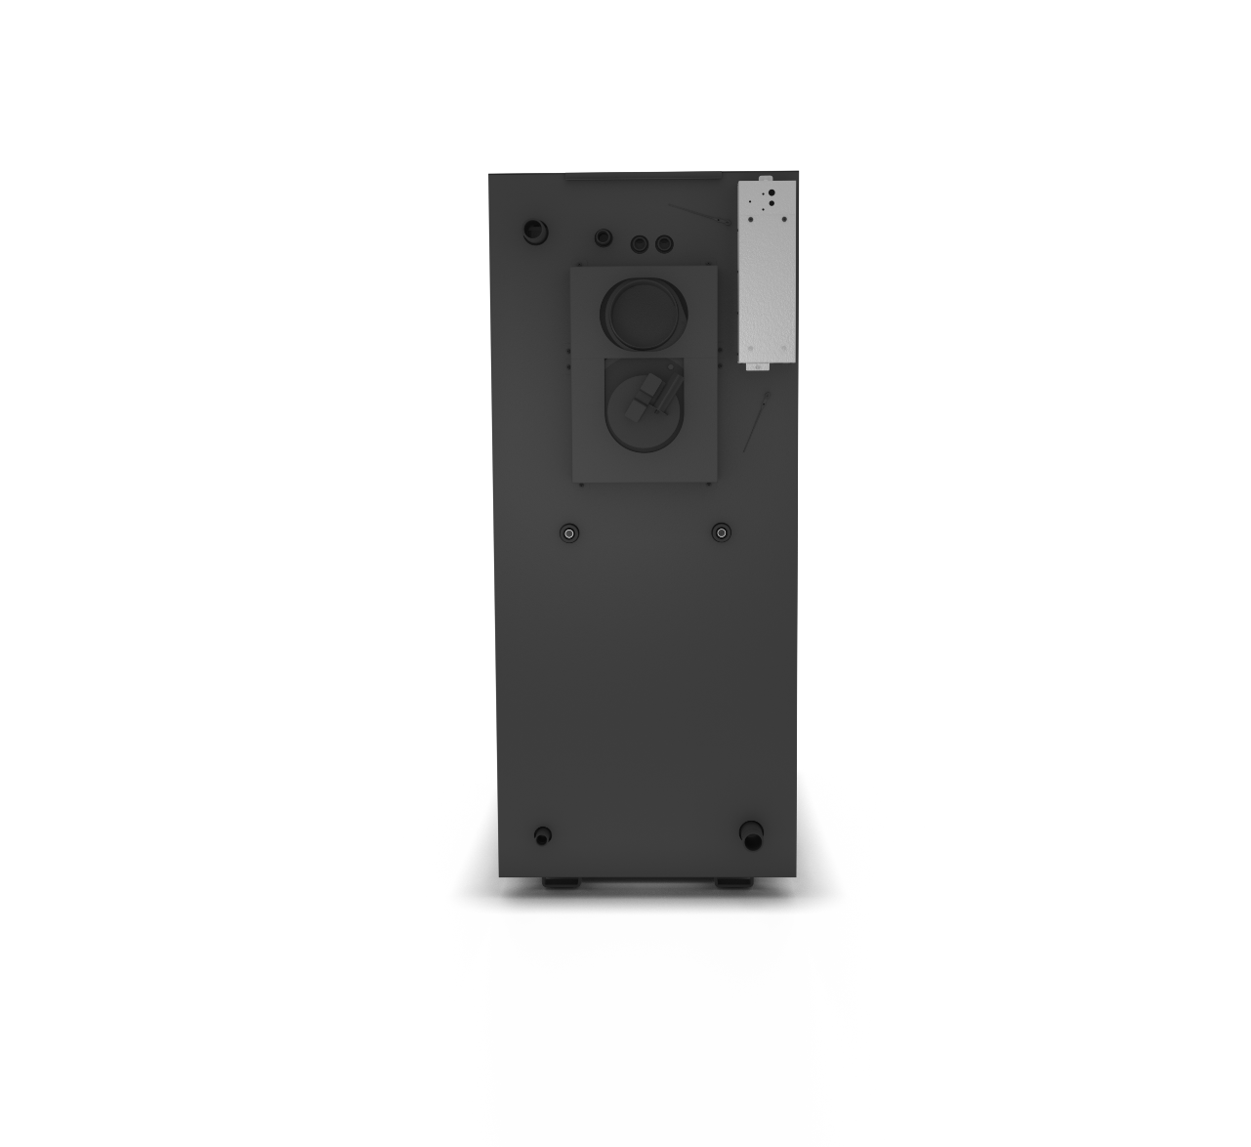Датчик предохранительного клапана вставляется в колодку (разъем) в боковой верхней части котла. Датчик определяет температуру воды в котле. В случае повышения температуры воды в котле до 95°С (TS 130) клапан автоматически откроется и выпустит воду во встроенный предохранительный теплообменник, который удалит тепло и, таким образом, предотвратит перегрев котла. После охлаждения воды в котле клапан будет автоматически закрываться до тех пор, пока подача холодной воды в предохранительный теплообменник полностью не прекратится. Эту операцию можно повторить несколько раз, в зависимости от количества топлива в загрузочной шахте, то есть, от продолжительности уменьшенного отвода тепла системой отопления.

Датчик температуры клапана

* сливной предохранительный клапан всегда должен быть подсоединен к входу воды контура охлаждения, чтобы контур охлаждения не находился под постоянным давлением воды для бытового потребления
* если не соблюдать рекомендуемое подключение контура охлаждения к котлу в соответствии с инструкцией по эксплуатации, в контуре охлаждения может возникнуть избыточное давление и произойти утечка.
* для правильной работы клапана необходимо подключение клапана к постоянному источнику охлаждающей воды с давлением мин. 2 бар. (желательно водопровод) с температурой около 15°С
* проверяйте исправность клапана не реже одного раза в год

Вход Выход

# **10. ЭЛЕКТРИЧЕСКАЯ СХЕМА**

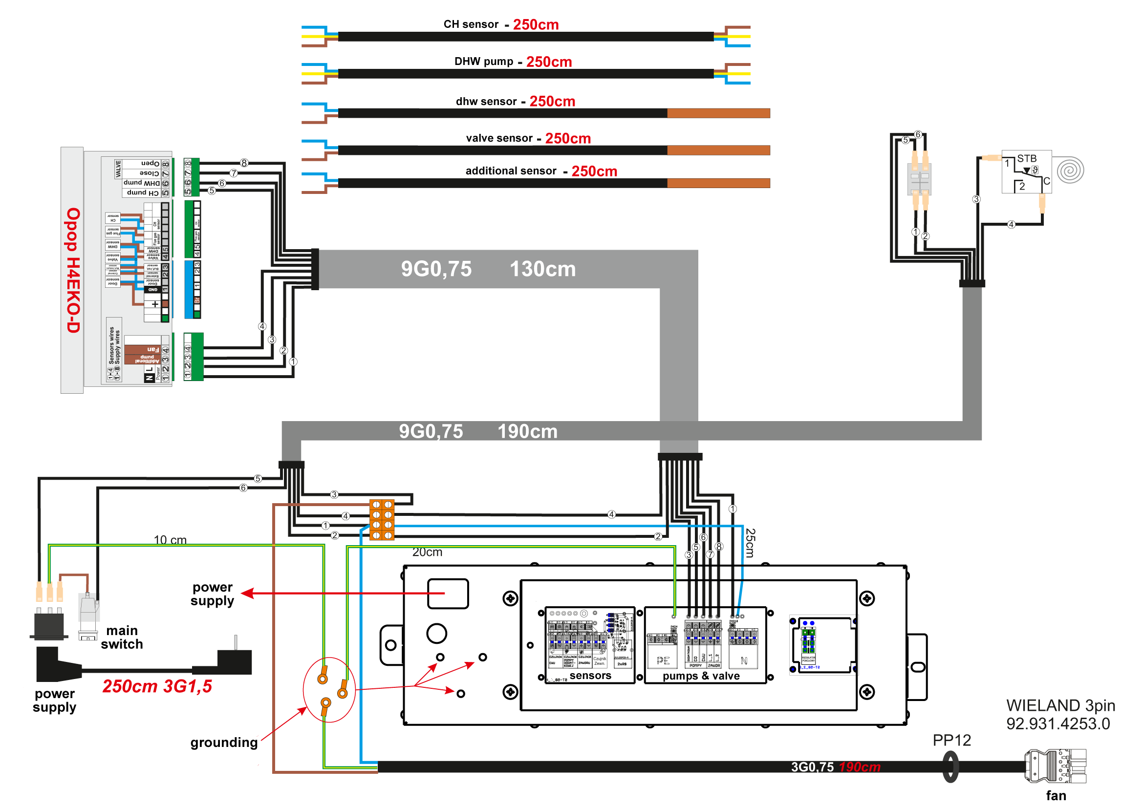

# **11. ГИДРАВЛИЧЕСКИЕ СХЕМЫ**

ПОДКЛЮЧЕНИЕ К 1 ОТОПИТЕЛЬНОМУ КОНТУРУ, СМЕСИТЕЛЬНОМУ КЛАПАНУ, НАКОПИТЕЛЬНОМУ БАКУ

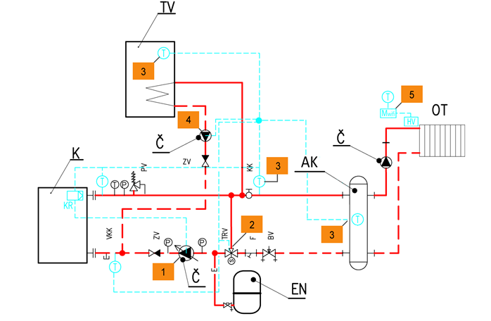

|  |  |  |  |  |
| --- | --- | --- | --- | --- |
| **№** | **Деталь** | **Тип/ Элемент / Описание** | **Эл.клемма** | **Номер заказа** |
| 1. | Насос ЦО | Насос первичного контура | CH pump | - |
| 2. | Смесительный клапан 1 | 3 – или 4-ходовой смесительный клапан (подключается к модулю 431N) | Valve | - |
| 3. | Датчики температуры KTY | KTY датчик смесительного клапана 1 | Vlave sens. | 345718000020 |
| KTY датчик горячей воды | DHW sens. |
| KTY датчик накопительного бака | Buffer sens. |
| 4. | Насос ТВ | Насос горячей воды | DHW pump | - |
| 5. | Беспроводное управление головками радиаторов | Модуль wifi8 (для1 объекта) | - | 358120400020 |
| Зонный датчик wifi8 (для 1 зоны/комнаты), (1 модуль = максимум 8 зон/комнат) | - | 358120400040 |
| Головка клапана wifi8 (для 1 радиатора), (1 зона = макс. 6 головок) | - | 358120400030 |



ПОДКЛЮЧЕНИЕ К 1 ОТОПИТЕЛЬНОМУ КОНТУРУ, СМЕСИТЕЛЬНОМУ И ТЕРМОСТАТИЧЕСКОМУ КЛАПАНУ, накопительному баку

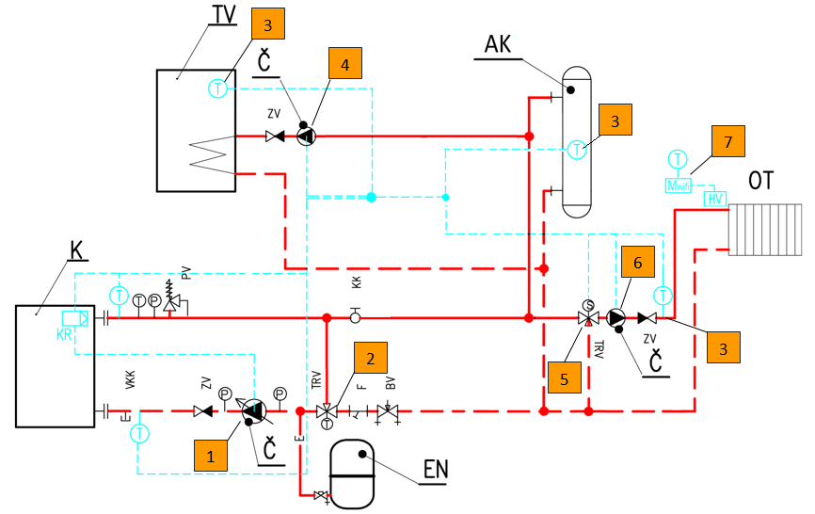

|  |  |  |  |  |
| --- | --- | --- | --- | --- |
| **№** | **Деталь** | **Тип / Элемент / Описание** | **Эл.клемма** | **Номер заказа** |
| 1. | Насос ЦО | Насос первичного контура | CH pump | - |
| 2. | Термостатический клапан | 3 х ходовой термостатический клапан | - | - |
| 3. | Датчики температуры KTY | KTY датчик смесительного клапана 1 | Vlave 1 sens. | 345718000020 |
| KTY датчик горячей воды | DHW sens. |
| KTY датчик накопительного бака | Buffer sens. |
| 4. | Насос ТВ | Насос горячей воды | DHW pump | - |
| 5. | Смесительный клапан 1 | 3-х или 4-х ходовой смесительный клапан | Valve 1 | - |
| 6. | Насос клапана 1 | Насос | Valve pump | - |
| 7. | Беспроводное управление головками радиаторов | Модуль wifi8 (для 1 объекта) | - | 358120400020 |
| Зонный датчик wifi8 (для 1 зоны/ комнаты), (1 модуль = максимум 8 зон / комнат) | - | 358120400040 |
| Головка клапана wifi8 (для 1 радиатора), (1 зона = макс. 6 головок) | - | 358120400030 |



# **12. ПАНЕЛЬ УПРАВЛЕНИЯ**

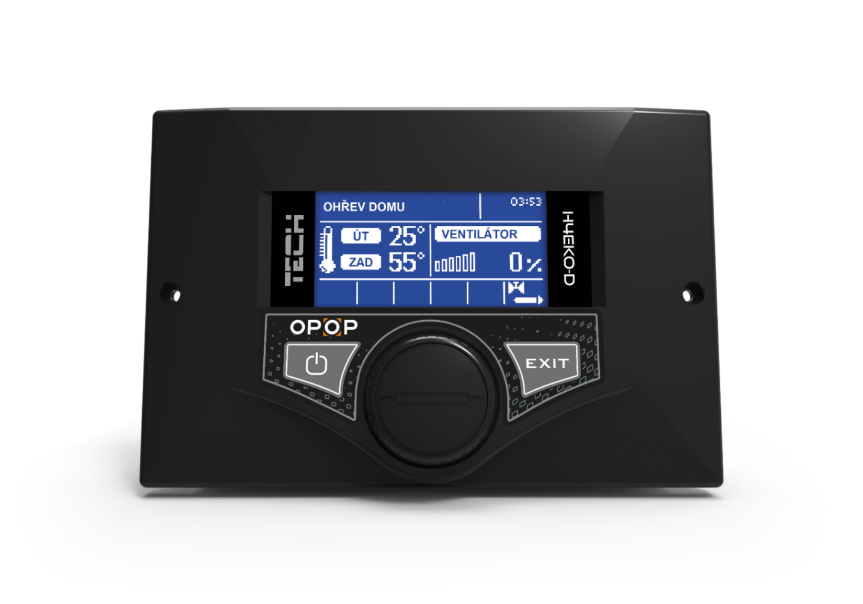

**2**

**3**

**4**

**5**

**6**

**7**

**8**

**9**

**10**

**11**

**12**

**1**

1. Отопление дома - показатель типа отопления. Можно разделить на следующие виды:
   1. Отопление дома - работает только насос ЦО
   2. Приоритет ГВС - насос ГВС включается в приоритетном порядке, после достижения заданной температуры ГВС насос ГВС отключается и включается насос ЦО для обеспечения циркуляции воды в первичном контуре.
   3. Параллельно - насосы ГВС и ЦО работают одновременно. При достижении заданной температуры ГВС, насос ГВС отключается, а насос ЦО продолжает работать для обеспечения циркуляции воды в первичном контуре.
   4. Летний режим - работает только насос ГВС.
2. Текущая дата, индикация комнатного термостата, температура дымовых газов.
3. Введенная и текущая температура центрального отопления, измеренная сзади котла на выходе из котла.
4. Индикация текущей скорости вентилятора.
5. Состояние котла
6. Индикация работы насоса ЦО
7. Индикация работы насоса ГВС
8. Индикация работы вспомогательного насоса
9. Индикация работы главного смесительного клапана
10. Индикация открытия смесительного клапана, если он подключен и активирован.
11. Кнопка для входа в меню и навигации в нем.
12. Выход из меню, отмена выбора.

# **13. ОСНОВНЫЕ ФУНКЦИИ ПАНЕЛИ УПРАВЛЕНИЯ**

Панель управления управляет циркуляционным насосом воды (ЦО), насосом ГВС, циркуляционным насосом вторичного контура, смесительным клапаном, накопительным баком и вытяжным вентилятором.

Также можно управлять двумя дополнительными смесительными клапанами с помощью модулей 431N. В этом типе регулятора скорость вентилятора определяется путем измерения температуры котла и температуры дымовых газов на выходе из котла. Вентилятор работает постоянно, и его скорость напрямую зависит от текущей температуры котла, температуры дымовых газов и разницы этих параметров с заданной температурой.

1. **Главная страница**

При нормальной работе регулятора на графическом дисплее отображается главная страница. В зависимости от текущего режима работы отображаются соответствующие панели дисплея. Нажатием ручки преобразователя импульсов пользователь переходит в меню первого уровня. На дисплее появятся первые четыре опции этого меню.

Поверните ручку переключателя, чтобы отобразить дополнительные параметры. Чтобы выбрать функцию, нажмите кнопку управления переключателем. Аналогичным образом действовать при изменении параметров. Чтобы произошло изменение, необходимо его подтвердить. Это достигается нажатием кнопки управления переключателем на надпись «ПОДТВЕРДИТЬ».

Если пользователь не хочет вносить какие-либо изменения в функцию, он нажимает кнопку управления переключателя на знак ОТМЕНА. Чтобы выйти из меню, Вам нужно воспользоваться кнопкой ВЫХОД. ВНИМАНИЕ: в режиме ожидания питание переключателя не отключается.

1. **Розжиг / Выгасание**

С помощью этой функции пользователь может легко зажечь/выключить котел. После первоначальной загрузки и розжига топлива выберете функцию *Розжиг*, которая автоматически регулирует вентилятор. После достижения оптимальных параметров температуры ЦО и дымовых газов котел плавно переходит в рабочий режим. После перехода котла в рабочий режим на дисплее вместо информации *Розжиг* появляется информация *Работа*.

С этого момента выбор выполняет функцию включения/выключения вентилятора. С помощью этой функции можно включать/выключать вентилятор в любое время на определенное время.

1. **Основное меню на дисплее**

С помощью этой функции пользователь может выбрать один из четырех дисплеев основных операционных панелей регулятора:

* дисплей панели ЦО (показывает текущий режим работы котла),
* главный клапан (показывает параметры работы главного клапана),
* клапан 1 (показывает параметры работы дополнительного клапана 1),
* клапан 2 (показывает параметры работы дополнительного клапана 2).

ВНИМАНИЕ: Для того, чтобы панели параметров клапанов были активны, эти клапаны должны быть предварительно правильно установлены и настроены техническим специалистом.

1. **Настройки температуры**

Здесь Вы можете выбрать желаемую температуру воды на выходе из котла «Температура ЦО» и желаемую температуру бойлера «температура ГВС», если в меню «Режимы работы» активирован нагрев ГВС.

* 1. **Заданная температура ЦО**

Эта опция позволяет установить заданную температуру котла. Температура котла может быть изменена пользователем в диапазоне от 45°C до 85°C. Заданную температуру центрального отопления также можно изменить в меню главной страницы регулятора, повернув регулятор преобразователя импульсов.

* 1. **Заданная температура ГВС**

Эта опция позволяет установить заданную температуру горячей технической воды (вода для бытового потребления). Пользователь может изменять эту температуру в диапазоне от 30°C до 60°C.

1. **Ручное управление**

Для удобства пользователя регулятор оснащен функцией ручного управления. В этой функции каждое рабочее устройство (вентилятор, насос ЦО, насос ГВС, дополнительный насос - циркуляционный или клапан) включается и выключается независимо от других, и каждый активный смесительный клапан можно закрыть, открыть или остановить в заданном положении.

Нажатие ручки преобразователя импульсов запускает привод выбранного устройства. Устройство будет работать до тех пор, пока не будет повторно нажат преобразователь импульсов.

Кроме того, доступна опция «Мощность вентилятора», где пользователь может установить любую скорость вентилятора в ручном режиме.

1. **Рабочие режимы работы насосов**

В этой функции активируется один из четырех режимов работы котла в соответствии с потребностями пользователя.

* **Отопление дома -** В этом варианте регулятор переключается в режим огрева циркуляции ЦО. Насос начинает работать выше температуры включения насоса (заводская настройка 38 °C). Ниже этой температуры (минус гистерезис 2°С) насос перестанет работать.
* **Приоритет водонагревателя -** В этом режиме насос водонагревателя (ГВС) включается первым и работает до достижения заданной температуры ГВС. При ее достижении насос выключается и включается циркуляционный насос ЦО. Насос ЦО работает все время, пока температура котла не упадет ниже установленной на величину гистерезиса ГВС. Затем отключается насос ЦО и включается насос ГВС (насосы работают попеременно). В этом режиме работа вентилятора и подающего устройства ограничивается температурой котла до 62°С для предотвращения перегрева котла.

ВНИМАНИЕ: В котле должны быть установлены обратные клапаны на циркуляцию насосов ЦО и ГВС. Клапан на насосе ГВС предотвращает всасывание горячей воды из водонагревателя.

* **Параллельные насосы**

В этом режиме оба насоса начинают работать одновременно, когда достигается температура включения насосов. Эта температура может быть разной для каждого насоса в зависимости от пользовательских настроек. Это означает, что один насос может включаться раньше другого, но при превышении обоих этих пределов насосы будут работать одновременно. Насос ЦО продолжает работать, а насос ГВС выключается при достижении заданной температуры водонагревателя; и наоборот, они включаются после падения ниже заданной температуры, уменьшенной на величину установленного гистерезиса ГВС.

* **Летний режим работы**

В этом варианте насос ЦО остается выключенным, а насос ГВС включается при достижении заданной температуры включения. Он будет работать непрерывно до тех пор, пока температура не упадет до температуры включения, уменьшенной на величину гистерезиса ГВС, или если будет выполнено следующее условие: (температура котла) + 2°С ≤ (температура водонагревателя).

В летнем режиме работы определяется только заданная температура котла, которая также является заданной температурой водонагревателя.

1. **Настройки времени**

Выберите текущее время так, чтобы функции, работающие с текущим временем, работали корректно.

1. **Настройка даты**

Выберите текущую дату так, чтобы функции, работающие с текущей датой, работали корректно.

1. **Меню установки**

Здесь активируются и настраиваются все комплектующие, подключенные к котлу. Вы найдете описание меню установки в следующей главе этого руководства.

1. **Выбор языка**

Используйте эту функцию для выбора языковой версии регулятора.

1. **Заводские настройки**

Регулятор настроен на заводе для работы. Однако необходимо адаптировать эту настройку к конкретным условиям эксплуатации и Вашим потребностям. Возврат к заводским настройкам возможен в любой момент. Выбор заводских настроек удаляет значения настроек котла, введенные пользователем (введенные в меню), в пользу настроек, указанных производителем котла. С этого момента пользователь может снова устанавливать свои собственные параметры.

1. **Информация о программе**

Используя эту функцию, пользователь может проверить, какая версия программы установлена на регуляторе.

1. **Настройки дисплея**

Изменение яркости дисплея и режима энергосбережения, то есть времени, по истечении которого яркость дисплея уменьшается, чтобы он не изнашивался чрезмерно.

# **14. НАСТРОЙКИ УСТАНОВЩИКА**

1. **Настройки клапана, Встроенный клапан**

Активация и настройка смесительного клапана. Напряжение питания клапана 230В. Подключение к выходу «Valve» в блоке управления котлом.

* **Состояние клапана, вкл./выкл.** — эта функция позволяет временно отключить клапан.
* **Заданное значение клапана** - Эта настройка определяет температуру циркуляции, поддерживаемую смесительным клапаном.
* Контроль температуры - Этот параметр определяет периодичность измерения (контроля) температуры воды за вентилем в установке ЦО или ГВС. Если датчик фиксирует изменение температуры (отклонение от заданной температуры), то электромагнитный клапан открывается или закрывается на необходимое расстояние для повторного достижения заданной температуры.
* **Время открытия** - В этой функции устанавливается время полного открытия клапана, т.е. время, необходимое для открытия клапана с 0% до 100%. Это время должно быть определено в соответствии с используемым приводом клапана (указанным на заводской табличке).
* **Тип клапана** — С помощью этой опции пользователь выбирает тип клапана: ЦО или напольный. Эта настройка изменяет максимально возможную температуру, которую можно установить на клапане.
* **Единичный ход** - В этой функции задается процентный ход единицы для открытия клапана, т.е. максимально на сколько процентов клапан может быть открыт или закрыт один раз (максимальное перемещение клапана за один цикл измерения).
* **Минимальное открытие** - Эта функция устанавливает минимальное значение открытия клапана. Клапан не закроется ниже этого значения.
* **Эквитермический контроль** – для этой функции требуется установка наружного датчика. Датчик должен располагаться так, чтобы на него не попадали прямые солнечные лучи и другие неблагоприятные погодные условия. Для правильной работы клапана заданная температура (за клапаном) определяется для четырех возможных температур наружного воздуха.
* **Защита от обратного хода** - клапан может поддерживать подачу обратной воды в котел выше заданного предела. Клапан закрыт до тех пор, пока это не будет превышено. При достижении минимальной температуры обратной воды клапан открывается и регулирует свое положение в соответствии с заданной температурой на клапане.
* **Защита котла** - если температура ЦО превышает заданный предел в этой функции, смесительный клапан открывается и выпускает перегретую воду в систему отопления для защиты котла от высокой температуры.
* **Направление открытия** - выберите направление открытия клапана в соответствии с электрическим подключением 2 фаз клапана в панели управления котлом.
* **Настройка клапанного насоса** - Эта функция позволяет выбрать режим работы насоса. Насос включается:
  + - *всегда* (насос работает непрерывно, независимо от температуры);
    - *выше предела включения* (насос включится выше заданной температуры включения). Если насос должен включаться выше предела переключения, необходимо определить температуру предела переключения насоса (температура котла, измеренная на датчике ЦО).
* **Тип клапана -** Данная функция позволяет установить защиту котла от возврата слишком холодной воды из основного контура (возврата воды из системы отопления в котел), которая может быть причиной низкотемпературной коррозии котла. Защита от обратного хода работает таким образом, что если температура обратки слишком низкая, клапан закрывается до тех пор, пока короткий цикл котла не достигнет соответствующей температуры. Эта функция также защищает котел от опасно высоких температур обратки, предотвращая закипание воды. После включения этой функции пользователь устанавливает минимальную и максимальную допустимую температуру обратки.
* **Снижение комнатного регулирования** - Эта функция активна только при взаимодействии с комнатным регулятором (стандартным или RT10). После того, как комнатный регулятор достигает установленной температуры в квартире (сообщает о нагреве помещения), клапан закрывается, так что температура за клапаном уменьшается на температуру, установленную в этой функции.
* **Работа регулятора OPOP (RT10) -** Эта опция активна исключительно при взаимодействии с комнатным регулятором OPOP (RT10) и позволяет выбрать вариант взаимодействия регулятора со смесительным клапаном:
  + *Снижение температуры* - в этом режиме комнатный регулятор RT10, после нагрева помещения до заданной температуры, снижает заданную температуру клапана на значение, установленного в параметре «Снижение комнатного регулирования».
  + *Динамические изменения* - в этом режиме комнатный регулятор RT10 после нагрева квартиры до заданной температуры работает по следующим настройкам:
* **Изменение температуры клапана** - эта настройка определяет, насколько температура клапана уменьшается или увеличивается при единичном изменении комнатной температуры. Эта функция тесно связана с параметром разницы температур в помещении.
* **Контроль температуры** - как часто положение клапана регулируется в зависимости от изменения текущей температуры на клапане.
* **Калибровка** - калибровка клапана таким образом, чтобы устройство регистрировало предельные положения клапана. Клапан открывается и закрывается автоматически. Дождитесь завершения калибровки, а затем при необходимости приступайте к настройке других функций клапана.
* **Разница температур в помещении** - эта настройка определяет единичное изменение текущей температуры в помещении (с точностью до 0,1°C), при котором происходит описанное выше изменение заданной температуры клапана.

*Например:*

Настройка: Разница комнатной температуры 0,5 °C

Настройка: Изменение температуры клапана на 1°C

Настройка: Установленная температура клапана 40°C

Настройка: Установленная температура регулятора комнатной температуры на 23°C

Пример 1: Если температура в помещении повысится до 23,5 °C (на 0,5°C), клапан закроется до указанной температуры 39°C (на 1°C).

Пример 2: Если температура в помещении понизится до 22°C (на 1°C), температура вентиляции в помещении составит 42 °C (на 2 °C).

1. **Настройка клапанов, Клапаны 1 и 2** - Эта функция позволяет выбрать настройки для работы дополнительного смесительного клапана. Для того, чтобы клапан работал правильно и в соответствии с требованиями пользователя, необходимо выполнить, установив соответствующие параметры, его настройку (аналогично и основной клапан). Подробная настройка дополнительных клапанов указана в руководстве по эксплуатации модуля 431N, который позволяет управлять этими дополнительными клапанами.
2. **Снижение температуры в соответствии с термостатом** – Если активирован комнатный термостат, с помощью этого параметра можно ввести, на сколько градусов снизить заданную температуру котла ЦО, чтобы котел уменьшил свою мощность или отключил вентилятор при достижении этой пониженной температуры ЦО.
3. **GSM-модуль** – GSM-модуль представляет собой дополнительное устройство, взаимодействующее с регулятором котла, которое позволяет дистанционно управлять работой котла с помощью мобильного телефона. Пользователь уведомляется по SMS о возможной тревоге регулятора котла и, отправив соответствующее SMS, получает информацию о текущей температуре всех датчиков. После ввода кода авторизации также возможно удаленное изменение указанных температур.

Подробные настройки можно найти в инструкции к GSM-модулю.

1. **Интернет-модуль** - Использование этого режима работы возможно только после покупки и подключения дополнительного модуля управления S T-500, который не входит в стандартное оснащение регулятора. Интернет-модуль – это устройство, позволяющее дистанционно управлять работой котла через Интернет или локальную сеть. Пользователь проверяет на мониторе домашнего компьютера состояние всех устройств котельной установки. Работа каждого устройства показана в виде анимации.

Подробные настройки можно найти в инструкциях к Интернет-модулю.

1. **Комнатный термостат** - С помощью этой функции пользователь может выбрать подходящий тип комнатного регулятора. Они выбирают между стандартным регулятором (традиционный двухпозиционный) и регулятором OPOP/TECH (RT10).

При подключении регулятора OPOP/TECH пользователь имеет возможность контролировать и изменять заданные температуры ЦО, ГВС и смесительного клапана. Также отображаются все сигналы тревоги регулятора котла. При работе со смесительным клапаном пользователь также имеет предварительный просмотр текущей температуры наружного воздуха на панели дисплея с параметрами клапана.

ВНИМАНИЕ: К выходам комнатного регулятора нельзя подключать внешнее напряжение. В противном случае регулятор может перестать работать.

* + - *Управление насосом ЦО* - после того, как комнатный регулятор подаст сигнал о нагреве, насос ЦО отключается.
    - *Управление котлом* – после того, как комнатный регулятор сигнализирует о достижении температуры отопления, температура снижается до заданной температуры.

1. **Алгоритм работы** - активация или деактивация режима PID. В режиме PID котел регулирует скорость вращения вентилятора. Чем ближе температура ЦО к заданной температуре, тем ниже скорость вентилятора. Если режим PID деактивирован, то вентилятор работает только с фиксированной скоростью без модуляции. При достижении температуры ЦО вентилятор выключается.
2. **Параметры нак. бака**  - подогрев накопительного бака осуществляется с помощью датчика температуры, вставленного в разъем бака. Если активирован подогрев накопительного бака, необходимо также подключить соответствующий датчик температуры, в противном случае появится аварийное сообщение.
   1. *Введенная температура* - введите желаемую температуру в баке, измеряемую датчиком температуры.
   2. *Функция ГВС* - если к системе подключен бойлер горячей воды и он управляется насосом ГВС, подключенным к котлу, Вы можете выбрать, хотите ли Вы использовать эту воду для нагрева ГВС в случае нагретого накопительного бака – в зависимости от гидравлического подключения. Мы рекомендуем обратиться в установочную компанию.
3. **Температура пуска насоса** - В этой опции задается температура пуска насоса ЦО (это температура, измеренная на выходе воды из котла) и насоса ГВС, выше которой насос начинает работать. Насос отключается, когда температура котла падает ниже температуры включения (минус гистерезис 2°С).
4. **Гистерезис ГВС** - Данная опция используется для установки гистерезиса заданной температуры на бойлере. Это максимальная разница между установленной температурой (т.е. выбранной температурой водонагревателя, при которой насос отключается) и температурой, при которой он снова начинает работать.

*Пример:*

Заданная температура составляет 55°С, а гистерезис 5°С.

Когда заданная температура достигает 55 °C, насос ГВС выключается и включается насос ЦО.

При снижении температуры до 50°С снова включается насос ГВС.

1. **Дополнительный насос** - Пользователь имеет возможность подключить дополнительный насос: циркуляционный насос или насос клапана. В зависимости от выбора насоса, настройки должны быть установлены правильно.

Здесь пользователь задает суточный цикл работы и перерывов насоса с точностью до 30 минут. Для облегчения настройки этих параметров есть возможность скопировать выбранный временной интервал на другие дни. После настройки плана работы необходимо установить время работы и время отключения насоса при работе в заранее выбранном временном интервале. При необходимости также можно быстро удалить существующие настройки и таким образом упростить установку новых временных интервалов.

1. **Чувствительность поворотного энкодера (привода)** - С помощью этой настройки можно определить чувствительность управления преобразователем импульсов, который определяет правильную скорость вращения вентилятора и защищает его от повреждений, на уровнях от 1 до 3 (где 1 означает наивысшую чувствительность).
2. **Калибровка наружного датчика** - Коррекция наружного датчика выполняется во время установки или после длительного периода работы регулятора, если отображаемая температура отличается от фактической. Диапазон регулирования: от -10 до + 10 °C.
3. **Дезинфекция котла ГВС** - Термическая дезинфекция заключается в повышении температуры до желаемой температуры дезинфекции, т.е. не менее 60°C во всей циркуляции ГВС. Целью дезинфекции ГВС является уничтожение бактерий Legionella pneumophila, которые вызывают ослабление иммунитета организма.

Когда эта функция включена (только режим Приоритет водонагревателя), водонагреватель нагревается до тех пор, пока не будет достигнута температура дезинфекции, ранее установленная пользователем. Параметр «Время дезинфекции» определяет продолжительность дезинфекции (например, 10 минут). После этого котел возвращается в нормальный режим работы.

После включения дезинфекции следует достигнуть температуры дезинфекции до времени прогрева перед дезинфекцией. В противном случае функция автоматически отключается.

1. **Заводские настройки** - сброс пунктов меню установки до заводских настроек.
2. **PID-контроль** - при достижении заданной температуры ЦО котел переключается в так называемый режим контроля. В этом режиме вентилятор отключается, чтобы предотвратить увеличение мощности. Внимание: котел должен быть установлен с накопительным баком, чтобы не перегревать воду в системе отопления и котле.
3. **Контрастность дисплея** – изменение насыщенности шрифта на дисплее блока управления котлом.

# **14. ОСНОВНЫЕ НАСТРОЙКИ БЛОКА УПРАВЛЕНИЯ**

При вводе котла в эксплуатацию необходимо правильно выбрать мощность котла. Мощность задается техником, устанавливающим котел, в Сервисном меню блока управления. Убедитесь, что мощность котла установлена ​​правильно, чтобы скорость вентилятора соответствовала мощности Вашего котла.

Максимальную температуру котла можно установить, нажав навигационную кнопку и выбрав «Температура ЦО». Эта температура будет поддерживаться котлом, и после ее достижения вентилятор будет отключен.



На КПД котла влияют внешние факторы, такие как тяга дымохода, настройки первичной и вторичной заслонок, скорость вращения вентилятора, тип топлива, правильное или неправильное определение производительности котла проектировщиком. Следовательно, температура может превысить установленные значения температуры ЦО. По этой причине его необходимо устанавливать и с накопительным баком.

Максимальную температуру ГВС, если включен подогрев ГВС, можно установить нажатием кнопки навигации в пункте «Температура ГВС». Нагрев ГВС активируется в настройках «Режимы работы насоса». Если Вы активируете режим огрев ГВС, заранее убедитесь, что датчик ГВС подключен, в противном случае появится тревожное сообщение.

# **15. Розжиг**

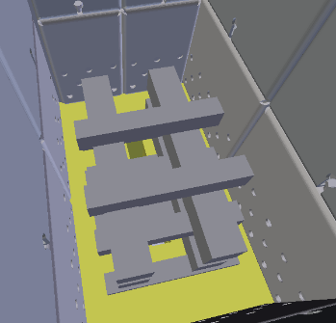Дрова в котле сгорают через железобетонное сопло. Поместите небольшие кусочки дерева и щепки на сопло так, чтобы сопло было проницаемым и пламя могло проходить через сопло. Для розжига используйте бумагу или твердое средство для розжига. В меню нажмите пункт «Розжиг» и активируйте вентилятор. Идеальная скорость вращения вентилятора для розжига находится в диапазоне от 20 до 40%. Бóльшая скорость вращения вентилятора может привести к задуванию пламени.

Теперь необходимо дождаться, пока дрова прогорят, а затем закрыть загрузочную дверцу. Котел автоматически переходит в режим «Работа» после повышения температуры в дымоходе выше 45°С. В этом случае подтвердите переход в режим «Работа» навигационной кнопкой. Теперь котел будет работать для достижения заданной Вами температуры ЦО путем регулирования скорости вентилятора.

*Правильное размещение дров для затопления*

# **16. Режим Работы**

Во время работы котел управляется в соответствии с установленной Вами температурой ЦО, а также в соответствии с температурой дымовых газов. Если температура дымовых газов опускается ниже 45 °C, на дисплее отображается потребность в дозаправке.

Вентилятор работает до тех пор, пока не будет достигнута заданная температура ЦО. После этого вентилятор отключается. Температура котла все еще может продолжать повышаться в зависимости от тяги дымохода и открытия заслонок первичного воздуха.

Правильная установка заслонок первичного и вторичного воздуха обозначена линией над стержнем заслонки. Эта настройка обеспечивает требуемую мощность котла и допустимый уровень выбросов при горении.

Если Вы хотите, чтобы топлива в котле хватало на более длительный период времени, можете прикрутить заслонки первичного воздуха по бокам котла. Заслонки никогда не могут быть закрыты на 100%, так как для сжигания топлива всегда требуется по крайней мере минимальная подача воздуха для правильного сгорания.

В процессе горения в загрузочной камере скапливаются дымовые газы. Поэтому никогда не открывайте загрузочную дверцу во время пожара. Дождитесь снижения температуры дымохода ниже 45°С, когда в бункере останется только слой раскаленных углей, образующий минимальное количество дыма. После этого можно добавить еще топлива.

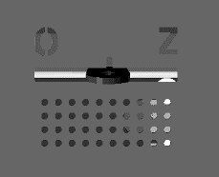Заслонки первичного воздуха по бокам котла влияют на мощность котла. Линией показаны настройки для достижения требуемой мощности котла. Закрывая заслонки, Вы уменьшите мощность котла и увеличите время горения. Положение заслонок должно быть одинаковым с обеих сторон, иначе дрова в бункере будут гореть неравномерно.

O – заслонка в открытом положении Z – заслонка в закрытом положении (все еще позволяет подавать воздух в котел)

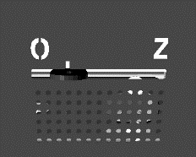Заслонка вторичного воздуха расположена в передней части котла. Она пропускает воздух для горения непосредственно в сопло и тем самым улучшает качество сгорания топлива и газов. Идеальное положение заслонки показано линией над стержнем заслонки. Во время горения нет необходимости менять положение заслонки. В общем, здесь применяется прямое соотношение, то есть, если Вы закрываете первичные заслонки, Вы можете закрыть вторичную заслонку в том же соотношении, чтобы качество сгорания было как можно лучшим. Заслонка даже в закрытом положении все еще позволяет подавать воздух в сопло.

# **17. ЗАГРУЗКА ТОПЛИВА**

Топливо добавляется в котел в то время, когда в загрузочной шахте остается только горячий слой древесины (угли), таким образом, все крупные куски сжигаются. Ориентируйтесь по текущей температуре дымовых газов, которая отображается в правой верхней части дисплея. Стандартная температура горения выше 100 °C. Если температура дымовых газов опускается ниже примерно 50 °C, в котле остается только горячий слой, и, таким образом, котел готов к загрузке нового топлива.

Перед открытием загрузочной дверцы сдвиньте шток выпускной заслонки в открытое положение и подождите 20 секунд. Открывая заслонку, Вы обеспечиваете прямой выброс остаточного дыма в дымоход. Затем Вы можете приоткрыть загрузочную дверцу, посмотреть, весь ли дым исчез, а затем открыть дверцу полностью.

Загрузите новое топливо к оставшемуся слою горячих углей. Наденьте перчатки, так как горячий слой действительно очень горяч. После загрузки дров закройте загрузочную дверцу и не забудьте перевести ручку заслонки в закрытое положение.



Никогда не оставляйте шток всасывающей заслонки во время работы котла в открытом положении. В противном случае топливо в бункере будет гореть вверх, а не через сопло. Это может привести к повреждению деталей из листового металла в бункере или к повреждению всасывающей заслонки. Не говоря уже о том, что все тепло уйдет в дымоход, прежде чем оно будет передано воде.

# **18. Выгасание котла**

Котел выключается, когда температура дымовых газов падает ниже 45 °C и пользователь не добавляет больше топлива. Вентилятор остается в выключенном состоянии, на дисплее отображается режим «Выгасание».

Вы можете в любой момент погасить котел вручную, войдя в пункт меню «Выгасание». Это отключит вентилятор, но будьте осторожны: если в шахте еще есть топливо, оно все равно будет гореть в соответствии с естественной тягой дымохода. Точно так же в шахте все равно будут скапливаться продукты горения. Поэтому даже после выключения при открытии загрузочной дверцы следуйте инструкциям в главе «Загрузка дров». Если Вы резко откроете загрузочную дверцу, не открывая выпускную заслонку, дымовые газы проникнут в помещение.

# **19. ОБСЛУЖИВАНИЕ**

Котел необходимо регулярно чистить. Причем не только загрузочную шахту и камеру сгорания, но и теплообменник котла. Следуйте приведенным ниже инструкциям, чтобы поддерживать котел в наилучшем состоянии.

1. Загрузочная шахта (бункер): откройте загрузочную дверцу и либо соберите остаточную золу через сопло так, чтобы она упала в камеру сгорания, либо пропылесосьте ее. При необходимости очистите боковые щитки в бункере скребком.
2. Камера сгорания: откройте нижнюю дверцу и удалите всю золу из камеры сгорания. Перед закрытием проверьте правильность положения всех шамотных кирпичей, чтобы избежать попадания паров из камеры сгорания в теплообменник котла.
3. Теплообменник котла: снимите дверцу для чистки в верхней части котла. Под ней Вы найдете защитный щиток, который также можно снять. Теперь Вы можете очистить стенки теплообменника котла с помощью скребка и щетки, поставляемых вместе с котлом. Остаточная зола попадает на дно теплообменника, под перегородки котла. Вы можете убрать эту золу с помощью пылесоса для золы с относительно длинной насадкой. Если у Вас нет пылесоса для золы, используйте пробки для чистки с обеих сторон котла, которые используются для удаления остаточной золы из теплообменника котла, см. пункт 4.
4. 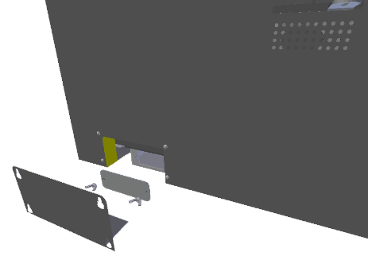Пробка для чистки: в нижней части котла (слева и справа) есть небольшая пробка для чистки, которая используется для удаления золы, попавшей под теплообменник котла. Сначала снимите накладку на боковом кожухе котла, а затем отвинтите 2 барашковые гайки, чтобы можно было вынуть заглушку. Используйте чистящий инструмент, чтобы высыпать золу на совок, или воспользуйтесь пылесосом.
5. Вытяжной вентилятор: перед началом сезона рекомендуем открутить вытяжной вентилятор и вымести золу, скопившуюся за вентилятором. Осторожно почистите щеткой крыльчатку вентилятора и проверьте ее крепление: она не должна качаться. Если она не закреплена надежно, затяните контргайку, которая крепит пропеллер к валу вентилятора.

*Очистительная заглушка по бокам*

После очистки не забудьте привести котел в исходное состояние. Закройте все дверцы, закрутите заглушку, закрепите вентилятор герметично и убедитесь, что все компоненты (шамот, накладки в бункере, турбулизаторы, защитная заслонка) находятся на своих местах.

# **20. Анализ рисков**

Остаточные риски и их предотвращение. Риски, возникающие при эксплуатации котла в условиях использования по назначению и логически предсказуемой неправильной эксплуатации, были сведены к минимуму доступными техническими средствами. Несмотря на реализованные конструктивно-технические мероприятия, при эксплуатации котла остаются определенные остаточные риски, вытекающие из анализа рисков, которые дает технологический процесс на различных этапах жизни установки.

В основном это риски, вызванные невнимательностью при обслуживании котла и несоблюдением правил техники безопасности при эксплуатации. Для дальнейшего снижения рисков и обеспечения большей эффективности защиты безопасности обращаем внимание на возможное появление некоторых остаточных рисков, которые не могут быть устранены ни одним техническим решением.

|  |  |  |
| --- | --- | --- |
| **Риски при транспортировке котла и его принадлежностей** | | |
| Источник риска | Последствия риска | Устранение опасности |
| Транспортное средство - грузовой автомобиль, личный автомобиль технических специалистов | Ограничения на передвижение работников (соседей, членов семьи) и техники в месте выгрузки техники из грузовика | Заранее определите зону разгрузки и обратите на это внимание сотрудников (соседей, членов семьи) |
| Погрузочно-разгрузочная техника, вилочный погрузчик, стрела грузового автомобиля или другие средства, с помощью которых будет разгружаться оборудование. | Существует риск получения травм или повреждения частями оборудования, которое перемещается | Тщательно продумайте стратегию разгрузки и транспортировки отдельных частей оборудования к месту временного хранения или непосредственной сборки оборудования |
| Хранение оборудования в сложенном или разложенном виде | столкновение людей, машин, транспортных средств и т.п. с хранящимися частями оборудования. Конденсация воды в электроустановке и последующая травма техника или повреждение оборудования | Надлежащим образом обозначьте и, при необходимости, обезопасьте место хранения. Помещение должно быть сухим, чтобы в электромонтаж устройства не попала влага |
| **Риски, возникающие при установке котла и его комплектующих на отведенное место** | | |
| Источник риска | Последствия риска | Устранение опасности |
| погрузочно-разгрузочная техника, вилочный погрузчик или другие средства, с помощью которых будет установлено оборудование | Существует риск получения травм или повреждения частями оборудования, которое перемещается | Будьте особенно осторожны, если Ваши сотрудники или Вы помогаете нашим техническим специалистам |
| сама сборка котла | Травмы, вызванные дрелью, угловой шлифовальной машиной и обычными инструментами, которые будут использовать технические специалисты. Например, молоток, отвертка, напильник и т.д. Сбой некоторых компонентов устройства. | Если Ваши сотрудники или Вы будете помогать нашим специалистам, приобретите надлежащее защитное оборудование. Например, защитные очки, рабочие перчатки и т.д. Будьте предельно внимательны и предусмотрительны на протяжении всей работы |
| **Риски при нормальном режиме работы котла и его комплектующих** | | |
| Источник риска | Последствия риска | Устранение опасности |
| Корпус котла | Ожоги от прикасания к дверцам котла (загрузочные дверцы, дверцы очистки, зольные дверцы) при открытии, ожоги рук или лица в момент открывания | Дверцы следует открывать в защитных перчатках: дверцы находятся в непосредственном контакте с продуктами сгорания и могут достигать температуры до 400 °C. Открывая эти двери, встаньте так, чтобы возможная утечка горячих выхлопных газов не попала на какую-либо часть тела. Опасность длится несколько секунд, после чего вакуум в камере сгорания автоматически выравнивается. |
| Камера сгорания | Травмы рук, ожоги горячим шамотом. Удаление золы из камеры сгорания. | Работать с шамотом только в предназначенных для этого защитных перчатках и в холодном состоянии шамота. Удаляйте золу только в специально отведенные места. Зола все еще может быть горячей, поэтому храните золу только в специально отведенных местах. |
| **Риски при обслуживании котла и его принадлежностей** | | |
| Источник риска | Последствия риска | Устранение опасности |
| Камера сгорания | Ожоги, вдыхание пыли, попадание пыли в глаза | Если котел не будет выключен достаточно долго, его детали могут быть еще горячими, поэтому используйте защитные перчатки. При очистке камеры сгорания используйте защитные очки и респиратор. Рекомендуемое время простоя — 4 часа. |
| **Термические риски** | | |
| котел не должен подвергаться более высокому рабочему избыточному давлению, чем предписано | | |
| запрещается перегревать котел | | |
| котел должен быть защищен от низкотемпературной коррозии с помощью подходящего соединения с автоматической защитой температуры обратной линии подачи воды | | |
| в котле можно сжигать только предписанное топливо | | |
| запрещается хранить рядом с котлом легковоспламеняющиеся вещества | | |
| **Риски, связанные с обращением с топливом** | | |
| При обращении с топливом выделяются твердые частицы. Поэтому, в зависимости от степени запыленности, оператор должен использовать соответствующее защитное рабочее оборудование. | | |
| Поскольку это топливо, необходимо соблюдать соответствующие правила пожарной безопасности и иметь в наличии подходящий огнетушитель. | | |
| **Эргономические риски** | | |
| котел должен находиться в котельной в горизонтальном положении | | |
| во время работы котла все дверцы, крышки и кожух должны быть плотно закрыты | | |

# **21. МЕРЫ В СЛУЧАЕ НЕИСПРАВНОСТИ**

|  |  |
| --- | --- |
| **Сообщение об ошибке** | **Описание** |
| Поврежденный датчик дымовых газов | Автоматический розжиг невозможен, так как переход между розжигом и работой зависит от температуры дымовых газов. Вы можете растопить котел вручную в режиме Ручного управления. Проверьте правильность подключения датчика дымовых газов или, если подключение правильное, замените датчик. |
| Поврежден датчик накопительного бака | Датчик накопительного бака относится к типу KTY. Проверьте подключение датчика накопительного бака. Обратите внимание на удлинительный кабель этого датчика. Стандартное сопротивление при комнатной температуре составляет 2 кОм. Если Вы слишком сильно удлините датчик, характеристика сопротивления изменится и появится тревожное сообщение. Если проводка и резистивные характеристики соответствуют требованиям, замените датчик. |
| Поврежденный датчик ЦО | Датчик воды на выходе из котла типа KTY. Проверьте его подключение. Если соединение в порядке, замените датчик новым. |
| Поврежденный датчик ГВС | Датчик ГВС типа KTY. Проверьте подключение датчика ГВС. Будьте осторожны c удлинителем кабеля этого датчика. Стандартное сопротивление при комнатной температуре составляет 2 кОм. Если Вы удалите датчик слишком сильно, характеристика сопротивления изменится и появится тревожное сообщение. Если и соединение, и характеристика сопротивления в порядке, замените датчик. |
| Поврежденный датчик MOSFET 1  Слишком высокая температура MOSFET | Транзистор MOSFET — это компонент, отвечающий за изменение скорости вытяжного вентилятора. Стандартная температура на этом компоненте не превышает 50°С. Если температура слишком высокая, появится аварийное сообщение. Проверьте работу вытяжного вентилятора, снимите его, очистите и снова проверьте. Если проблема не устранена, позвоните в OPOP. |
| Поврежден датчик эквитермического клапана  Поврежден наружный датчик встроенного клапана | Если Вы подключаете датчик температуры наружного воздуха, можно управлять смесительным клапаном эквитермически. То есть, регулировать заданную температуру на клапане в соответствии с температурой наружного воздуха. Перед активацией этой функции убедитесь, что наружный датчик правильно подключен. В противном случае появится аварийное сообщение. Слишком длинный кабель датчика может привести к изменению характеристик сопротивления и аварийному сообщению. |
| Поврежден датчик обратной воды клапана | Датчик обратной воды типа KTY. Проверьте подключение датчика обратки. Будьте осторожны при использовании удлинителя кабеля этого датчика. Стандартное сопротивление при комнатной температуре составляет 2 кОм. Если Вы удалите датчик слишком далеко, характеристика сопротивления изменится и появится тревожное сообщение. Если и соединение, и характеристика сопротивления в порядке, замените датчик. |
| Поврежденный датчик клапана | Если Вы активируете смесительный клапан, убедитесь, что датчик клапана подключен. В противном случае появится аварийное сообщение. Будьте осторожны, чтобы не удлинить кабель этого датчика слишком сильно. Стандартное сопротивление при комнатной температуре составляет 2 кОм. Если Вы удалите датчик слишком далеко, характеристика сопротивления изменится и появится тревожное сообщение. Если и соединение, и характеристика сопротивления в порядке, замените датчик. |
| Неудачный розжиг | Максимальное время фазы розжига составляет 30 минут. До тех пор, пока температура дымовых газов не превысит 80 °С или температура ЦО не превысит 40 °С, будет выдано аварийное сообщение. |
| Модуль не найден | Если котел подключен к интернету через opop.emodul.eu, может случиться так, что при регистрации связь с роутером не будет обнаружена. В этом случае убедитесь, что кабельное подключение к Интернету в порядке, что Вы регистрируетесь в соответствии с инструкциями по эксплуатации. Если проблема не устранена, попросите своего интернет-провайдера разблокировать коммуникационный порт 2000 на Вашем маршрутизаторе или позвоните в сервисную службу компании «OPOP». |
| Температура не повышается | Если котел находится в рабочем режиме более 30 минут и температура ЦО за это время не превысила минимального предела, будет выдано аварийное сообщение. Убедитесь, что в котле есть вода и что датчик ЦО правильно расположен в гнезде на задней стороне котла. Или позвоните в сервисную службу «OPOP». |
| Слишком высокая температура пола | Если Вы активируете вспомогательный насос, одной из функций этого насоса является подогрев пола. Подсоедините датчик перед включением вспомогательного насоса. Датчик типа KTY. Будьте осторожны, при использовании удлинителя этого датчика. Стандартное сопротивление при комнатной температуре составляет 2 кОм. Если Вы удалите датчик слишком далеко, характеристика сопротивления изменится и появится тревожное сообщение. Если и соединение, и характеристика сопротивления в порядке, замените датчик. |
| Предохранительный термостат отключен | Если комнатный термостат активирован и нет физического соединения, будет объявлено об этом состоянии ошибки. Убедитесь, что термостат правильно подключен, работает и подключен к сети. |
| Ошибка в работе вентилятора  Вентилятор: повреждены подшипники  Вентилятор: непроходимость продувочного канала | В случае, если на вентиляторе создается более высокий потребляемый ток, может появиться это сообщение об ошибке. Проверьте чистоту вентилятора и правильность крепления пропеллера. Пропеллер не должен быть никоим образом деформирован. Проверьте область спиральной коробки за вытяжным вентилятором: она должна быть чистой, без отложений золы. Также проверьте работу вентилятора, не должно быть слышно скрежета. Если проблемы сохраняются, обратитесь в сервисную службу компании «OPOP». |
| |  | | --- | | Нет связи с Интернетом | | Нет связи с GSM | | Нет связи с термостатом | | Если какой-либо из этих аксессуаров активирован, но физически не подключен, появится сообщение об ошибке. Проверьте правильность подключения и настройки аксессуаров. Или позвоните в сервисную службу OPOP. |
| Низкий уровень топлива | Если температура дымовых газов падает, на дисплее появляется информация о пустом бункере. Это происходит, когда температура дымовых газов падает ниже 48°С в рабочем режиме. В этот момент в горячий слой можно добавить новое топливо. Если температура упадет еще больше, ниже 35°С, будет включен режим «Выгасание» и котел (вентилятор) выключится. |
| Слишком высокая температура клапана 1 | Если температура на смесительном клапане поднимется выше 85°С, появится аварийное сообщение. Проверьте правильность подключения котла, соответствие его мощности теплопотерям здания. По закону котел должен эксплуатироваться с накопительным баком для хранения избыточного тепла. |
| Слишком высокая температура ЦО. | Максимальная температура ЦО контролируется двумя датчиками, а именно датчиком ЦО (тип KTY) и датчиком STB (датчик безопасности). Оба датчика расположены в задней части котла. Если температура ЦО превысит 85°С, датчик ЦО подаст сигнал тревоги. Если температура ЦО продолжает повышаться, подключение вентилятора отключается датчиком безопасности STB, когда температура ЦО превышает 90°С. В этом случае после остывания котла необходимо нажать кнопку на датчике STB в задней части котла, чтобы котел снова включился в работу.  Убедитесь, что в системе и котле есть вода, что насосы работают и что котел установлен в соответствии с правилами устновки, совместно с накопительным баком. В качестве альтернативы позвоните в сервисную службу OPOP. |

* С точки зрения безопасности и экономичности прибор должен эксплуатироваться в соответствии с инструкциями, приведенными в данном руководстве.
* Котел можно оставлять без присмотра при условии, что мощность отрегулирована таким образом, чтобы система не перегревалась (демпферный режим), или если он оснащен отрегулированным и функционирующим регулятором тяги воздуха для горения, но время от времени контроль должен осуществляться.

Во время работы некоторые части котла (подающие, очистительные и зольниковые дверцы, дымоход) могут нагреваться до более высокой температуры, при соприкосновении с этими частями существует опасность ожога. Поэтому используйте защитную перчатку, которая входит в базовую комплектацию доставки.

* Котел могут эксплуатировать только взрослые лица, ознакомившиеся с данной инструкцией. Не допускается оставлять детей без присмотра возле прибора.
* Запрещается использовать легковоспламеняющиеся жидкости для нагрева в приборе и каким-либо образом увеличивать его номинальную мощность во время работы (термическая перегрузка прибора).
* Пользователь может выполнять только плановое техническое обслуживание или замену поставляемых запасных частей. Он не должен вмешиваться в конструкцию котла, изменять его функции или оставлять в работе поврежденное изделие.

Конечно, при первом, а также при последующих затоплениях на котле может образоваться избыточная роса; в месте для золы может появиться темная жидкость. Это связано с низкой температурой воды в котле (ниже точки росы 65°С) и низкой температурой дымовых газов. Выпадение росы прекращается после частичного оседания продуктов горения на стенках и после топки выше 65°С. Это ни в коем случае не утечка продукта. Каждый котел тщательно тестируется избыточным давлением, и практически исключена возможность утечек.

Осмоление котла происходит:

* при низкой тяге дымохода. Если тяга постоянно низкая, ее можно устранить только путем реконструкции здания. Если это временное явление, оно вызвано погодными условиями
* при использовании влажного топлива
* при работе с постоянным демпфированием при низких температурах ниже точки росы дымовых газов, т.е. 65 °C
* при неправильных размерах котла, из-за теплопотерь отапливаемых помещений
* в случае неправильной эксплуатации.

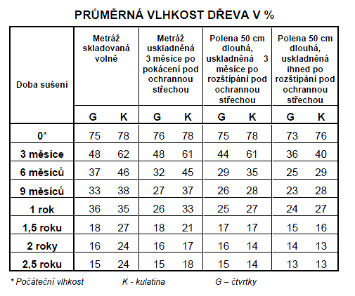При сжигании мокрого или влажного топлива номинальная мощность может быть не достигнута, котел чрезмерно засоряется, покрывается росой и смолой. Это приводит к значительным экономическим потерям, которые отражаются в увеличении расхода топлива и сокращении срока службы котла.



Необходимо выделить несколько важных принципов, которым необходимо следовать, чтобы работа котла была безопасной и экономичной.

* добросовестность обслуживания
* достаточная тяга дымохода
* чистый котел (протяжные отверстия и вентиляционные отверстия)
* герметичный котел - правильно установленная и герметичная дверца для очистки, загрузки и золы
* правильный выбор мощности котла для отапливаемого объекта
* надлежащим образом высушенное топливо

# **22. ЭНЕРГОЭФФЕКТИВНОСТЬ**

|  |  |  |  |  |  |
| --- | --- | --- | --- | --- | --- |
| **I.** | **II.** | **III.** | **IV.** | **V.** | **VI.** |
| наименование или торговая марка поставщика; | идентификатор модели поставщика; | класс энергоэффективности | номинальная тепловая мощность в кВт | индекс энергоэффективности | сезонная энергоэффективность отопления в % |
| **OPOP s.r.o.** | **H435 EKO-D** | **A+** | **35** | **114** | **77** |
| **OPOP s.r.o.** | **H442 EKO-D** | **A+** | **42** | **113** | **77** |
| **OPOP s.r.o.** | **H449 EKO-D** | **A+** | **49** | **115** | **78** |
| **OPOP s.r.o.** | **H455 EKO-D** | **A+** | **55** | **115** | **78** |

# **23. ИДЕНТИФИКАЦИОННЫЕ ЗНАКИ**

|  |  |  |  |  |  |  |  |  |  |  |  |  |  |
| --- | --- | --- | --- | --- | --- | --- | --- | --- | --- | --- | --- | --- | --- |
| идентификационный знак модели: **H435 EKO-D** | | | | | | | | | | | | | |
| Конденсационный котел: | | нет | | Когенерационный котел на твердом топливе: | | | | нет | | Комбинированный котел: | | | нет |
| Режим загрузки: ручной | | Ручной: котел должен эксплуатироваться с баком горячей воды объемом не менее x (\*) литров / Автоматический: рекомендуется эксплуатировать котел с баком горячей воды объемом не менее x (\*\*) литров] | | | | | | | | | | | |
| **Топливо** | | | | | | | | **Предпочтительное топливо (только одно):** | | | | **Другое подходящее топливо (-а):** | |
| Дрова, содержание влаги ≤ 25 % | | | | | | | | да | | | | нет | |
| Древесная щепа, содержание влаги 15–35 % | | | | | | | | нет | | | | нет | |
| Древесная щепа, содержание влаги > 35 % | | | | | | | | нет | | | | нет | |
| Прессованная древесина в виде гранул или брикетов | | | | | | | | нет | | | | нет | |
| Опилки, содержание влаги ≤ 50 % | | | | | | | | нет | | | | нет | |
| Другая древесная биомасса | | | | | | | | нет | | | | нет | |
| Недревесная биомасса | | | | | | | | нет | | | | нет | |
| Каменный уголь | | | | | | | | нет | | | | нет | |
| Бурый уголь (включая брикеты) | | | | | | | | нет | | | | нет | |
| Кокс | | | | | | | | нет | | | | нет | |
| Антрацит | | | | | | | | нет | | | | нет | |
| Брикеты из смешанного ископаемого топлива | | | | | | | | нет | | | | нет | |
| Другое ископаемое топливо | | | | | | | | нет | | | | нет | |
| Брикеты из смеси биомассы (30-70%) и ископаемого топлива | | | | | | | | нет | | | | нет | |
| Другая смесь биомассы и ископаемого топлива | | | | | | | | нет | | | | нет | |
| **Свойства при работе на предпочтительном топливе:** | | | | | | | | | | | | | |
| Сезонная энергоэффективность отопления внутренних помещений ηs [%]: | | | | | | | | **77** | | | | | |
| Индекс энергоэффективности EEI: | | | | | | | | **114** | | | | | |
| Класс энергоэффективности: | | | | | | | | **A+** | | | | | |
| **Название** | **Обозначение** | **Величина** | | **Единица измерения** | |  | | **Название** | | **Обозначение** | | **Величина** | **Единица измерения** |
| **Полезная тепловая мощность** | | | | | |  | | **КПД** | | | | | |
| При номинальной тепловой мощности | Pn(\*\*\*) | **35,0** | | кВт | |  | | При номинальной тепловой мощности | | ηn | |  | % |
| При [30%] номинальной тепловой мощности, если применимо | Pp | не используется | | кВт | |  | | При [30%] номинальной тепловой мощности, если применимо | | ηp | | не используется | % |
| **Когенерационные котлы на твердом топливе: электрический КПД** | | | | | |  | | **Вспомогательное потребление электроэнергии** | | | | | |
| При номинальной тепловой мощности | ηel,n |  | | % | |  | | При номинальной тепловой мощности | | elmax | |  | кВт |
|  | | При [30%] номинальной тепловой мощности, если применимо | | elmin | | не используется | кВт |
|  |  |  | |  | |  | | Встроенное вторичное очистное оборудование, если применимо | | | | не используется | кВт |
|  |  |  | |  | |  | | В режиме ожидания | | PSB | |  | кВт |
| Контакты | | **OPOP s.r.o**. , Zašovská 750, Valašské Meziříčí, 757 01 (**ООО «OPOP»**, ул. Зашовска 750, г. Валашске Мезиржичи, 757 01) | | | | | | | | | | | |
| (\*) Емкость бака = 45 × Pr × (1 - 2,7 / Pr) или 300 литров, в зависимости от того, что больше, Pr выражается в кВт  (\*\*) Объем бака = 20 × Pr, где Pr выражен в кВт  (\*\*\*) Для предпочтительного топлива Pn равно Pr | | | | | | | | | | | | |  |
|  | | | | | |  | |  | |  | |  |  |
|  | | | |  | |  | |  | |  | |  |  |
| идентификационный знак модели: **H442 EKO-D** | | | | | | | | | | | | | |
| Конденсационный котел: | | | нет | | Когенерационный котел на твердом топливе: | | | | нет | | Комбинированный котел: | | нет |
| Режим загрузки: ручной | | | Ручной: котел должен эксплуатироваться с баком горячей воды объемом не менее x (\*) литров / Автоматический: рекомендуется эксплуатировать котел с баком горячей воды объемом не менее x (\*\*) литров] | | | | | | | | | | |
| **Топливо** | | | | | | | | | **Предпочтительное топливо (только одно):** | | | **Другое подходящее топливо (-а):** | |
| Дрова, содержание влаги ≤ 25 % | | | | | | | | | да | | | нет | |
| Древесная щепа, содержание влаги 15–35 % | | | | | | | | | нет | | | нет | |
| Древесная щепа, содержание влаги > 35 % | | | | | | | | | нет | | | нет | |
| Прессованная древесина в виде гранул или брикетов | | | | | | | | | нет | | | нет | |
| Опилки, содержание влаги ≤ 50 % | | | | | | | | | нет | | | нет | |
| Другая древесная биомасса | | | | | | | | | нет | | | нет | |
| Недревесная биомасса | | | | | | | | | нет | | | нет | |
| Каменный уголь | | | | | | | | | нет | | | нет | |
| Бурый уголь (включая брикеты) | | | | | | | | | нет | | | нет | |
| Кокс | | | | | | | | | нет | | | нет | |
| Антрацит | | | | | | | | | нет | | | нет | |
| Брикеты из смешанного ископаемого топлива | | | | | | | | | нет | | | нет | |
| Другое ископаемое топливо | | | | | | | | | нет | | | нет | |
| Брикеты из смеси биомассы (30-70%) и ископаемого топлива | | | | | | | | | нет | | | нет | |
| Другая смесь биомассы и ископаемого топлива | | | | | | | | | нет | | | нет | |
| **Свойства при работе на предпочтительном топливе:** | | | | | | | | | | | | | |
| Сезонная энергоэффективность отопления внутренних помещений ηs [%]: | | | | | | | | | **77** | | | | |
| Индекс энергоэффективности EEI: | | | | | | | | | **113** | | | | |
| Класс энергоэффективности: | | | | | | | | | **A+** | | | | |
| **Название** | **Обозначение** | | **Величина** | | **Единица измерения** | |  | | **Название** | | **Обозначение** | **Величина** | **Единица измерения** |
| **Полезная тепловая мощность** | | | | | | |  | | **КПД** | | | | |
| При номинальной тепловой мощности | Pn(\*\*\*) | | **42,0** | | кВт | |  | | При номинальной тепловой мощности | | ηn |  | % |
| При [30%] номинальной тепловой мощности, если применимо | Pp | | не используется | | кВт | |  | | При [30%] номинальной тепловой мощности, если применимо | | ηp | не используется | % |
| **Когенерационные котлы на твердом топливе: Электрический КПД** | | | | | | |  | | **Вспомогательное потребление электроэнергии** | | | | |
| При номинальной тепловой мощности | ηel,n | |  | | % | |  | | При номинальной тепловой мощности | | elmax |  | кВт |
|  | | При [30%] номинальной тепловой мощности, если применимо | | elmin | не используется | кВт |
|  |  | |  | |  | |  | | Встроенное вторичное очистное оборудование, если применимо | | | не используется | кВт |
|  |  | |  | |  | |  | | В режиме ожидания | | PSB |  | кВт |
| Контакты | | | **OPOP s.r.o**. , Zašovská 750, Valašské Meziříčí, 757 01 (**ООО «OPOP»**, ул. Зашовска 750, Валашске Мезиржичи, 757 01) | | | | | | | | | | |
|  | | | | | | | | | | | | |  |
| (\*) Емкость бака = 45 × Pr × (1 - 2,7 / Pr) или 300 литров, в зависимости от того, что больше, Pr выражается в кВт  (\*\*) Объем бака = 20 × Pr, где Pr выражен в кВт  (\*\*\*) Для предпочтительного топлива Pn равно Pr | | | | |  | |  | |  | |  |  |  |

|  |  |  |  |  |  |  |  |  |  |  |  |  |  |  |
| --- | --- | --- | --- | --- | --- | --- | --- | --- | --- | --- | --- | --- | --- | --- |
| идентификационный знак модели: **H449 EKO-D** | | | | | | | | | | | | | | |
| Конденсационный котел: | | нет | | Когенерационный котел на твердом топливе: | | нет | | Комбинированный котел: | | | | | нет | |
| Режим загрузки: ручной | | Ручной: котел должен эксплуатироваться с баком горячей воды объемом не менее x (\*) литров / Автоматический: рекомендуется эксплуатировать котел с баком горячей воды объемом не менее x (\*\*) литров] | | | | | | | | | | | | |
| **Топливо** | | | | | | **Предпочтительное топливо (только одно):** | | | | | **Другое подходящее топливо (-а):** | | | |
| Дрова, содержание влаги ≤ 25 % | | | | | | да | | | | | нет | | | |
| Древесная щепа, содержание влаги 15–35 % | | | | | | нет | | | | | нет | | | |
| Древесная щепа, содержание влаги > 35 % | | | | | | нет | | | | | нет | | | |
| Прессованная древесина в виде гранул или брикетов | | | | | | нет | | | | | нет | | | |
| Опилки, содержание влаги ≤ 50 % | | | | | | нет | | | | | нет | | | |
| Другая древесная биомасса | | | | | | нет | | | | | нет | | | |
| Недревесная биомасса | | | | | | нет | | | | | нет | | | |
| Каменный уголь | | | | | | нет | | | | | нет | | | |
| Бурый уголь (включая брикеты) | | | | | | нет | | | | | нет | | | |
| Кокс | | | | | | нет | | | | | нет | | | |
| Антрацит | | | | | | нет | | | | | нет | | | |
| Брикеты из смешанного ископаемого топлива | | | | | | нет | | | | | нет | | | |
| Другое ископаемое топливо | | | | | | нет | | | | | нет | | | |
| Брикеты из смеси биомассы (30-70%) и ископаемого топлива | | | | | | нет | | | | | нет | | | |
| Другая смесь биомассы и ископаемого топлива | | | | | | нет | | | | | нет | | | |
| **Свойства при работе на предпочтительном топливе:** | | | | | | | | | | | | | | |
| Сезонная энергоэффективность отопления внутренних помещений ηs [%]: | | | | | | **78** | | | | | | | | |
| Индекс энергоэффективности EEI: | | | | | | **115** | | | | | | | | |
| Класс энергоэффективности: | | | | | | **A+** | | | | | | | | |
| **Название** | **Обозначение** | **Величина** | | **Единица измерения** |  | **Название** | | **Обозначение** | | | **Величина** | | **Единица измерения** | |
| **Полезная тепловая мощность** | | | | |  | **КПД** | | | | | | | | |
| При номинальной тепловой мощности | Pn(\*\*\*) | **49,0** | | кВт |  | При номинальной тепловой мощности | | ηn | | |  | | % | |
| При [30%] номинальной тепловой мощности, если применимо | Pp | не используется | | кВт |  | При [30%] номинальной тепловой мощности, если применимо | | ηp | | | не используется | | % | |
| **Когенерационные котлы на твердом топливе: Электрический КПД** | | | | |  | **Вспомогательное потребление электроэнергии** | | | | | | | | |
| При номинальной тепловой мощности | ηel,n |  | | % |  | При номинальной тепловой мощности | | elmax | | |  | | кВт | |
|  | При [30%] номинальной тепловой мощности, если применимо | | elmin | | | не используется | | кВт | |
|  |  |  | |  |  | Встроенное вторичное очистное оборудование, если применимо | | | | | не используется | | кВт | |
|  |  |  | |  |  | В режиме ожидания | | PSB | | |  | | кВт | |
| Контакты | | **OPOP s.r.o**. , Zašovská 750, Valašské Meziříčí, 757 01 (**ООО «OPOP»**, ул. Зашовска 750, Валашске Мезиржичи, 757 01) | | | | | | | | | | | | |
|  | | | (\*) Емкость бака = 45 × Pr × (1 - 2,7 / Pr) или 300 литров, в зависимости от того, что больше, Pr выражается в кВт  (\*\*) Объем бака = 20 × Pr, где Pr выражен в кВт  (\*\*\*) Для предпочтительного топлива Pn равно Pr | | | |  | |  |  | |  | |  |

|  |  |  |  |  |  |  |  |  |
| --- | --- | --- | --- | --- | --- | --- | --- | --- |
| идентификационный знак модели: **H455 EKO-D** | | | | | | | | |
| Конденсационный котел: | | нет | Когенерационный котел на твердом топливе: | | нет | Комбинированный котел: | | нет |
| Режим загрузки: ручной | | Ручной: котел должен эксплуатироваться с баком горячей воды объемом не менее x (\*) литров / Автоматический: рекомендуется эксплуатировать котел с баком горячей воды объемом не менее x (\*\*) литров] | | | | | | |
| **Топливо** | | | | | **Предпочтительное топливо (только одно):** | | **Другое подходящее топливо (-а):** | |
| Дрова, содержание влаги ≤ 25 % | | | | | да | | нет | |
| Древесная щепа, содержание влаги 15–35 % | | | | | нет | | нет | |
| Древесная щепа, содержание влаги > 35 % | | | | | нет | | нет | |
| Прессованная древесина в виде гранул или брикетов | | | | | нет | | нет | |
| Опилки, содержание влаги ≤ 50 % | | | | | нет | | нет | |
| Другая древесная биомасса | | | | | нет | | нет | |
| Недревесная биомасса | | | | | нет | | нет | |
| Каменный уголь | | | | | нет | | нет | |
| Бурый уголь (включая брикеты) | | | | | нет | | нет | |
| Кокс | | | | | нет | | нет | |
| Антрацит | | | | | нет | | нет | |
| Брикеты из смешанного ископаемого топлива | | | | | нет | | нет | |
| Другое ископаемое топливо | | | | | нет | | нет | |
| Брикеты из смеси биомассы (30-70%) и ископаемого топлива | | | | | нет | | нет | |
| Другая смесь биомассы и ископаемого топлива | | | | | нет | | нет | |
| **Свойства при работе на предпочтительном топливе:** | | | | | | | | |
| Сезонная энергоэффективность отопления внутренних помещений ηs [%]: | | | | | **78** | | | |
| Индекс энергоэффективности EEI: | | | | | **115** | | | |
| Класс энергоэффективности: | | | | | **A+** | | | |
| **Название** | **Обозначение** | **Величина** | **Единица измерения** |  | **Название** | **Обозначение** | **Величина** | **Единица измерения** |
| **Полезная тепловая мощность** | | | |  | **КПД** | | | |
| При номинальной тепловой мощности | Pn(\*\*\*) | **55,0** | кВт |  | При номинальной тепловой мощности | ηn |  | % |
| При [30%] номинальной тепловой мощности, если применимо | Pp | не используется | кВт |  | При [30%] номинальной тепловой мощности, если применимо | ηp | не используется | % |
| **Когенерационные котлы на твердом топливе: Электрический КПД** | | | |  | **Вспомогательное потребление электроэнергии** | | | |
| При номинальной тепловой мощности | ηel,n |  | % |  | При номинальной тепловой мощности | elmax |  | кВт |
|  | При [30%] номинальной тепловой мощности, если применимо | elmin | не используется | кВт |
|  |  |  |  |  | Встроенное вторичное очистное оборудование, если применимо | | не используется | кВт |
|  |  |  |  |  | В режиме ожидания | PSB |  | кВт |
| Контакты | | **OPOP s.r.o**. , Zašovská 750, Valašské Meziříčí, 757 01 (**ООО «OPOP»**, ул. Зашовска 750, Валашске Мезиржичи, 757 01) | | | | | | |
| (\*) Емкость бака = 45 × Pr × (1 - 2,7 / Pr) или 300 литров, в зависимости от того, что больше, Pr выражается в кВт  (\*\*) Объем бака = 20 × Pr, где Pr выражен в кВт  (\*\*\*) Для предпочтительного топлива Pn равно Pr | | |  |  |  |  |  |  |

# **24. ПРАВИЛА И СТАНДАРТЫ**

ČSN 06 0310 - Центральное отопление. Проектирование и установка.

ČSN 06 0830 - Охранное оборудование для центрального отопления и нагрева воды для бытовых нужд

ČSN 06 1008 - Пожарная безопасность местных электроприборов и источников тепла (котлы до 50 кВт)

ČSN 06 1610 - Части дымоходов бытовой техники.

ČSN 07 0245 - Водогрейные и паровые котлы низкого давления. Тепловая труба котлов мощностью до 50 кВт.

Технические требования:

ČSN 07 7401 - Вода и пар для теплоэнергетического оборудования с рабочим избыточным давлением до 8 МПа

ČSN EN 13 501-1+A1 – Классификация строительных изделий и строительство зданий

Часть 1: Классификация по результатам реакции на огневые испытания.

ČSN 73 0831 - Пожарная безопасность зданий. Актовые залы

ČSN 73 4201 - Камины и дымоходы. Проектирование, реализация и подключение топливных приборов.

ČSN 73 4210 - Монтаж каминов и дымоходов и подключение топливных приборов

ČSN EN 303-5 - Центральные топливные котлы на твердом топливе

163/2002 Сз. - Постановление правительства

26/2003 Сз. - Постановление правительства

185/2001 Сз. - Закон «Об отходах»

477/2001 Сз. - Закон «Об упаковках»

34/1996 Сз. - Закон «О защите прав потребителей «

# **25. УТИЛИЗАЦИЯ ОТХОДОВ**

Упаковочный материал (бумага и древесина) можно сжигать в котле; полипропиленовую ленту, несгоревшие остатки и золу утилизировать как бытовые отходы.

По истечении срока службы котла утилизируйте корпус и сварные швы как металлолом, сдайте изоляционный материал на склад для сбора отходов.

Деревянная обрешетка предназначена для одноразового использования и больше не может использоваться в качестве изделия. Ее ликвидация регулируется законом 185/2001 Сз, Закон «Об отходах, и и о внесении изменений в другие законы», в действующей редакции. Используемые упаковочные материалы соответствуют условиям размещения упаковки на рынке, установленным Законом № 477/2001 Сз., Закон «Об упаковках и о внесении изменений в другие законы», в действующей редакции.

# **26. ГАРАНТИЙНЫЕ УСЛОВИЯ**

Перечисленные ниже пункты нужно соблюдать не только для выполнения гарантийных условий, но и для обеспечения правильности монтажа с точки зрения действующих норм, безопасности и с точки зрения обеспечения бесперебойной работы котла.

1. Котлы «OPOP» может устанавливать только компания, имеющая действующее разрешение на их установку и техническое обслуживание. Проект должен быть подготовлен к установке в соответствии с действующими нормами.
2. Отопительная система должна быть заполнена водой, которая соответствует требованиям ČSN 07 7401, в частности, ее жесткость не должна превышать требуемых параметров. Использование антифризных смесей не рекомендуется производителем.
3. Котел должен быть подключен к системе в соответствии с действующими нормами и стандартами.
4. Котел должен быть подключен к дымоходу согласно ČSN 73 4201:1989
5. Перед установкой котла тракт дымовых газов должен быть проверен фирмой по обслуживанию дымоходов. Запросите отчет об осмотре, включающий основные параметры тракта дымовых газов, включая диаметр дымохода, его длину и тягу дымохода.
6. Дымовая труба не должна быть длиннее 1 м и должна быть снабжена сквозным отверстием. Дымовая труба может быть длиннее только в том случае, если была измерена и зарегистрирована тяга дымохода на расстоянии не более 30 см от котла и что это соответствует требованиям к минимальной рабочей тяге, см. главу «Технические параметры».
7. Котел «OPOP» должен быть установлен в отдельной котельной, специально приспособленной для отопления. В котельной должно быть достаточно места для установки и обслуживания котла. Необходимо обеспечить достаточную циркуляцию свежего воздуха для горения.
8. Никогда не следует устанавливать котел на открытых площадках или балконах, в помещениях, населенных людьми, таких как кухня, гостиная, ванная комната, спальня, в помещениях, где есть взрывоопасные и легковоспламеняющиеся материалы.
9. Устанавливайте котел на бетонное основание из огнеупорного материала или на поверхность с основанием из огнеупорного материала.
10. Вокруг котла должна быть предусмотрена минимальная рабочая зона, а именно: 60 см сзади и по бокам, 100 см от передней части котла и бункера.
11. Во время установки и эксплуатации котла необходимо соблюдать безопасное расстояние 200 мм от горючих материалов. Не размещайте какие-либо горючие массы на том или меньшем расстоянии от котла.
12. Запрещается хранить топливо за котлом или складывать его рядом с котлом на расстоянии менее 800 мм.
13. Хранение топлива между двумя котлами в котельной исключается.
14. Необходимо использовать только гарантийное топливо, указанное в руководстве по эксплуатации данного котла.
15. Производитель не несет ответственности за качество топлива с точки зрения качества сгорания, количества золы или частоты очистки котла в связи с тем, что эти факторы влияют только на внешние воздействия, такие как качество топлива, пыль и влага в топливе, тяга дымохода или правильная настройка процесса сгорания.
16. Запрещается использовать для нагрева в котле легковоспламеняющиеся жидкости (бензин, спирт и др.).
17. Запрещается каким-либо образом перегревать котел во время работы.
18. При опасности образования и проникновения горючих паров или газов в помещение котельной, либо при проведении работ, при которых существует временная опасность возникновения пожара или взрыва (приклеивание напольных покрытий, покраска легковоспламеняющимися красками и т.п.), котел должен быть закрытым заблаговременно перед работой.
19. По окончании отопительного сезона котел, включая дымоход, необходимо тщательно очистить. Котельная должна содержаться в чистоте и сухости.
20. Запрещается вмешиваться в конструкцию и электромонтаж котла.
21. Производитель не несет ответственности за ущерб, вызванный неправильной настройкой или неправильной эксплуатацией изделия.
22. На детали, подверженные износу, стандартный гарантийный срок не распространяется. Под этими частями подразумеваются: асбестовый уплотнительный шнур, гренамат и шамотная плита. Однако если котел и его части эксплуатируются в соответствии с инструкцией по эксплуатации, эти детали долго выполняют свою функцию.
23. Изготовитель не несет ответственности за появление ржавчины на котле и его компонентах, так как это всегда связано с внешними воздействиями, такими как комнатная влажность, топливо или непрофессиональная установка без защиты котла от низкотемпературной коррозии.
24. Котел должен быть защищен от низкой температуры обратной воды клапаном, предотвращающим попадание холодной воды в котел. Минимально допустимая температура обратной воды установлена ​​производителем на уровне 55°С.
25. Изготовитель не несет ответственности за конденсацию холодного воздуха в тракте дымовых газов, так как это должно быть предотвращено правильным монтажом дымохода и правильной настройкой процесса горения в котле.
26. Изготовитель не несет ответственности за выход дыма из котла в помещение, если он вызван низкой тягой дымохода, некачественным монтажом котла, неправильной настройкой процесса горения или механическим повреждением компонентов котла.
27. Изготовитель не несет ответственности за повреждение деталей, вызванное обращением, транспортировкой, неправильной регулировкой или неправильным использованием, а также за другие внешние неисправности, не связанные непосредственно с работой отдельных компонентов котла.
28. Монтажная компания, которая продала котел конечному потребителю, всегда несет ответственность за установку котла, принадлежностей котла и его правильную настройку и запуск.

# **27. ГАРАНТИЙНЫЙ ТАЛОН**

**Для водогрейного котла H435EKO-D, H442EKO-D, H449EKO-D, H455EKO-D**

**Производитель:** OPOP spol. s r.o., Valašské Meziříčí (ООО «OPOP», г. Валашске-Мезиржичи)

**Тел.:** 571 675 589, **факс:** 571 611 225

Дата отгрузки с завода:\_\_\_\_\_\_\_\_\_\_\_\_\_\_\_\_\_\_\_\_\_\_\_\_\_\_\_\_\_\_\_\_\_\_\_\_\_\_\_\_\_

Пользователь обязан доверить ввод в эксплуатацию, регулярное техническое обслуживание и устранение дефектов только профессиональному сервису. Данный гарантийный талон содержит сертификат качества и комплектности. Производитель подтверждает, что изделие проверено и соответствует техническим условиям и ČSN EN 303-5. Мы гарантируем качество, функционирование и конструкцию котла в течение 24 месяцев со дня продажи соответствующему потребителю, но не более 30 месяцев со дня снятия с производства путем кратчайшего устранения дефектов, возникших вследствие дефектного материала, дефектной конструкции или дефектной версии котла, за наш счет при условии, что котел:

* находится в нормальном техническом состоянии согласно инструкции по эксплуатации и эксплуатируется в соответствии с инструкцией по эксплуатации.
* подсоединен к вентиляционному отверстию дымохода в соответствии с ČSN 73 4201:1989
* не подвергался принудительному механическому повреждению (не производилось несанкционированное вмешательство, за исключением вмешательств, разрешенных в инструкции по эксплуатации)
* тяга дымохода в соответствии с ČSN 303-5 должна соответствовать значению, указанному в настоящем стандарте (или значениям, указанным в данной инструкции, в зависимости от типа котла)
* при предъявлении претензии потребитель предъявляет данный гарантийный талон, заполненный надлежащим образом
* были соблюдены инструкции производителя по использованию расширительных баков высокого давления
* если клиент не продаст продукт в течение вышеуказанного установленного законом гарантийного срока, вся ответственность за всякий дефект продукта лежит на клиенте
* расходы, связанные с урегулированием рекламации, будут взиматься с клиента
* утеплитель (изоляция) под загрузочной дверью и шамотная плита считаются расходным материалом, который не может быть востребован в случае повреждения

Сообщая о дефекте, всегда необходимо предъявить данный гарантийный талон, указать точный адрес и указать обстоятельства, при которых произошел дефект. Способ и место ремонта будут определены на нашем предприятии.

Технический осмотр, дата\_\_\_\_\_\_\_\_\_\_\_\_\_\_\_\_\_\_\_\_\_\_\_\_ Продано, дата\_\_\_\_\_\_\_\_\_\_\_\_\_\_\_\_\_\_\_\_\_\_

*Для стальной сварки* - мы гарантируем ее постоянную герметичность стандартно сроком на два года с момента снятия с производства. Мы гарантируем надстандартную 60-месячную гарантию, если в системе отопления не использовался расширительный бак, был обеспечен необходимый температурный диапазон нагреваемой воды и утечка произошла из-за некачественного материала или сварочных работ. Чтобы признать гарантию протекающего стального сварного шва, необходимо четко продемонстрировать, что вода в котле образовалась не из-за конденсации охлажденного воздуха, а из-за утечки сварного шва. Гарантия не может быть принята в случае неисправностей, вызванных оператором, или когда котел подключен к системе отопления, которая не соответствует основным условиям эксплуатации котла. Если гарантия будет признана в течение продленного гарантийного срока, мы доставим запасные сварные швы транспортом или лично. Если дефектная сварка не будет возвращена на завод в течение 30 дней с даты отправки или доставки запасной сварки, с пользователя будет взиматься плата за сварку в полном объеме, включая стоимость транспортировки новой сварки.

На замененный сварной элемент в течение продленного гарантийного периода, т.е. 60 месяцев, распространяется гарантия 24 месяца с даты получения изделия. Сварные детали котла покрыты черной водорастворимой краской, что может привести к отслаиванию этой краски. Отслаивающаяся краска не влияет на работу котла. После первого использования котла краска выгорит.

**Порядок рассмотрения претензий:**

1. Отправьте лично, по почте или по электронной почте подтвержденный с печатью гарантийный талон с подтверждением оплаты продукта.
2. Сообщите точный адрес или номер телефона и укажите обстоятельства, при которых произошло событие.
3. Сервисный техник производителя уведомит пользователя продукта о способе рассмотрения рекламации:
4. отправкой заявленной детали для замены
5. в случае невозможности выполнения процедуры, указанной в пункте (а), производитель имеет право определить метод, срок и выполнение ремонта своим техническим специалистом или подрядчиком
6. пользователь обязан разрешить производителю произвести ремонт в соответствии с пунктом (b)
7. если пользователь не разрешит доступ для выполнения ремонта, производитель считает эту жалобу прекращенной
8. в случае непоправимого дефекта пользователь имеет право на замену неисправной детали
9. в случае необоснованной жалобы, т.е. неподтверждения дефекта или негерметичности сварного соединения сервисным работником, с заявителя будут взысканы расходы, связанные с осмотром и выездом к потребителю.
10. если необходимо ускорить рассмотрение жалобы, обратитесь в сервисную службу производителя по

тел.: 571 675 252 или 727 876 463

1. в случае отправки на завод-изготовитель сильно загрязненного котла завод-изготовитель произведет очистку, а расходы, связанные с очисткой котла, будут отнесены на счет пользователя.

# **28. ДЕКЛАРАЦИЯ О СООТВЕТСТВИИ**

# **28. РЕГИСТРАЦИОННАЯ КАРТА**

Уважаемый клиент,

мы очень рады, что Вы решили приобрести наш товар. Это решение дает Вам право на 20% скидку на запасные части. Для получения вышеуказанных преимуществ необходимо заполнить регистрационную карточку и отправить ее на наш адрес:

OPOP spol s r.o.

Obchodní oddělení

Zašovská 750

757 01 Valašské Meziříčí

После получения заполненной формы мы сразу же вышлем Вам Карту клиента, которая дает право на получение скидок от производителя на запчасти. При заказе запасных частей всегда необходимо указывать номер Вашей Карты клиента.

Спасибо за доверие.

C:\Users\velicka\Desktop\H416EKO-D_navod\H416EKO-D\nůžky.pngЗдесь отрежьте и отправьте на наш адрес: …………………………………………………………………………………………………………………………………………………………………………………………...

РЕГИСТРАЦИОННАЯ КАРТА КЛИЕНТА

Возможность регистрации и на нашем сайте [www.opop.cz](http://www.opop.cz)

Имя…………………………………... Серийный номер продукта ……………………………….

Фамилия………………………….……… Продавец……………………………………………………

Улица и № дома …………………………………………….. Тип изделия………………………………………………

Город………………………………………………..……

Почтовый индекс……………………………..

Телефонный номер (необязательно)……………………………………… Подпись………………………………………………

E-mail ……………………………………………..

C:\Users\velicka\Desktop\H416EKO-D_navod\H416EKO-D\nůžky.png…………………………………………………………………………………………………………………………………………………………………………………………...

C:\Users\velicka\Desktop\H416EKO-D_navod\H416EKO-D\OPOP logo.png

OPOP, spol. s r. o. (ООО «OPOP»)

Zašovská 750 (ул.Зашовска 750)

757 01 Valašské Meziříčí (почт.инд.: 75701, г. Валашске-Мезиржичи)

Банковские реквизиты:

«Komerční banka a.s.», №. Счета :1608851/0100

ИН: 47674105, ИНН: CZ 47674105

Телефон: отдел продаж: 571 675 589, секретариат: 571 611 250, производство: 571 675 405

Отдел снабжения: 571 675 114, финансовый отдел: 571 675 472

Факс 571 611 225

09/2021